
MUNICIPALIDD DE HEREDIA
SECRETARIA CONCEJO MUNICIPAL

MUNICIPALISecretaríaConcejo

SESIÓN ORDINARIA 472-2016

Acta de la Sesión Ordinaria celebrada por la Corporación Municipal del Cantón Central de Heredia, a las dieciocho horas con quince minutos del día lunes 15 de febrero del 2016 en el Salón de Sesiones Municipales “Alfredo González Flores”.
REGIDORES PROPIETARIOS

Lic. Manuel de Jesús Zumbado Araya
PRESIDENTE MUNICIPAL

Sra. Hilda María Barquero Vargas
VICE PRESIDENTA MUNICIPAL

Señora María Isabel Segura Navarro
Señor Walter Sánchez Chacón
Señora Olga Solís Soto
Lic. Gerardo Lorenzo Badilla Matamoros
Señora Samaris Aguilar Castillo
Señor Herbin Madrigal Padilla
Señor Rolando Salazar Flores

REGIDORES SUPLENTES

Señora Alba Lizeth Buitrago Ramírez
Señor José Alberto Garro Zamora
Señora Maritza Sandoval Vega
Señor Pedro Sánchez Campos
MSc. Catalina Montero Gómez
Señor Minor Meléndez Venegas
Señora Grettel Lorena Guillén Aguilar
Señora Yorleny Araya Artavia
Señor Álvaro Juan Rodríguez Segura

SÍNDICOS PROPIETARIOS

Señor Eduardo Murillo Quirós Distrito Primero
Señora Nidia María Zamora Brenes Distrito Segundo
Señor Elías Morera Arrieta Distrito Tercero
Señor Edgar Antonio Garro Valenciano Distrito Cuarto
Señor Rafael Barboza Tenorio Distrito Quinto

SÍNDICOS SUPLENTES

Señora Marta Eugenia Zúñiga Hernández Distrito Primero
Señor Rafael Alberto Orozco Hernández Distrito Segundo
Señora Annia Quiros Paniagua Distrito Tercero
Señora María del Carmen Álvarez Bogantes Distrito Cuarto
Señora Yuri María Ramírez Chacón Distrito Quinto

ALCALDE, ASESORA LEGAL Y SECRETARIA DEL CONCEJO

MSc. Heidy Hernández Benavides Vice Alcaldesa Municipal
MSc. Flory A. Álvarez Rodríguez Secretaria Concejo Municipal
Licda. Priscilla Quirós Muñoz Asesora Legal

ARTÍCULO I: Saludo a Nuestra Señora La Inmaculada Concepción Patrona de esta Municipalidad.

ARTÍCULO II: APROBACIÓN DE ACTAS

- Acta de la Sesión N° 470-2016 del 08 de febrero del 2016

// ANALIZADO EL DOCUEMTNO, SE ACUERDA POR UNANIMIDAD: APROBAR EL ACTA DE LA SESIÓN ORDINARIA N° 470-2016 CELEBRADA EL LUNES 08 DE FEBRERO DEL 2016.

ARTÍCULO III: NOMBRAMIENTOS

- Ronald Villalobos Segura- Cámara de Comercio
Asunto: Remite hoja de vida de postulantes de representación de la Cámara de Industria y Comercio ante la ESPH S.A. N° 91-2016. . info@camaraheredia.org.

Con base en el documento CAM-002-01-2016 suscrita por el señor Ronald Villalobos Segura – Presidente de la Cámara de Industria y Comercio, la terna está compuesta de la siguiente forma:

- Sr. Ronald Villalobos Segura
- Walter Núñez Arce
- Carlos Chaves Céspedes

La regidora Hilda Barquero señala que le parece excelente el nombre del señor Ronald Villalobos, ya que es una persona de sentimientos nobles y se ha desempeñado muy bien en la Cámara, además de ser un gran ciudadano Herediano.

La regidora Maritza Segura secunda las palabras de la regidora Hilda Barquero y señala que es una persona muy comprometida con el tema de patentados, además preocupado por el tema del empleo, de ahí que es un buen representante en la ESPH.

El regidor Gerardo Badilla sugiere que les refresque y se les diga porque no se juramentó al señor Rodrigo Vargas, como representante de la Municipalidad ante la Junta Directiva de la ESPH.

La Presidencia indica que la ley constitutiva de la ESPH norma que deben ser ratificados en la Asamblea y hasta que la asamblea no los ratifique no son oficialmente directivos.

La regidora Olga Solís comenta que sería bueno instar a San Rafael para que propongan mujer. De hecho se dejó establecido que procuren que en próximas ternas se contemple la figura de una mujer.

El regidor Walter Sánchez indica que las inquietudes son totalmente válidas, sea, en última instancia la asamblea es la que ratifica, de manera que aquí va bien el asunto y se ha manejado con mucha cautela. Reitera que ellos tendrán que ratificar esas personas.

El regidor Gerardo Badilla señala que se ha realizado un trabajo casi minucioso pero casi juramentamos cuando no correspondía. Indica que don Ronald es una buena persona y lo apoya, porque es excelente.

La Presidencia comenta que don Ronald lucha por lo suyo y por los demás. Ejerce una defensa de los interese comunes y es un patentado que trabaja excelente, por lo que hay que reconocerlo. Hay que enviar este nombramiento, el cual debe ser conocido por la asamblea de accionistas de la Empresa de Servicios Públicos de Heredia.

// CON MOTIVO Y FUNDAMENTO EN EL DOCUMENTO CAM-002-01-2016 Y ANALIZADA LA PROPUESTA DE ACUERDO A LOS REQUISITOS, EL CONCEJO MUNICIPAL ACUERDA POR UNANIMIDAD: NOMBRAR AL SEÑOR RONALD VILLALOBOS SEGURA CEDULA DE

IDENTIDAD NO. 4-0108-0344 COMO REPRESENTANTE DE LA CÁMARA DE INDUSTRIA, COMERCIO Y TURISMO DE HEREDIA ANTE LA JUNTA DIRECTIVA DE LA EMPRESA DE SERVICIOS PÚBLICOS DE HEREDIA. ACUERDO DEFINITIVAMENTE APROBADO.

ALT.NO.1. SE ACUERDA POR UNANIMIDAD: Alterar el orden del día para recibir a una delegación de la hermana República de Panamá.

De inmediato se procede a recibir al Grupo de Proyección Folclórica Eva M. González de la Provincia Chitre de Macaracas Panamá, el cual está compuesto por 14 bailarines y su Directora es la Sra. María Pinilla. A continuación realizan una presentación artística en el Concejo Municipal que consiste en bailes típicos e interpretación musical.

La Presidencia agradece a este grupo la visita y el espacio que han dedicado para compartir alegría y cultura, ya que como países hermanos es importante tener estos lazos de amistad. Les da la bienvenida calurosa y les desea una feliz estadía en Costa Rica.

// A continuación la Presidencia decreta un receso de 15 minutos, a partir de las 7:35 p.m. y se reinicia la sesión al ser las 8:00 p.m.

ARTÍCULO IV: CORRESPONDENCIA

- MBA. José Manuel Ulate - Alcalde Municipal
Asunto: Autorizar al Señor alcalde a firmar un convenio entre el Comité de Bienestar de la salud y la Municipalidad. AMH-165-16 N° 066-16

Texto del documento AMH-165-16 suscrito por el señor Alcalde, el cual dice:

Por medio de la presente les saludo y traslado copia documento sin número de oficio suscrito por los miembros del Comité de Bienestar de la Salud Lagos de Heredia, quienes solicitan la posibilidad de que se les preste el Salón Comunal de los Lagos dos veces al mes específicamente los días viernes cada quince días en un horario de 6 a 9: a.m.
Por lo que sí a bien lo tienen los señores regidores solicito se tome el acuerdo de aprobación y de esta forma autorizar al Sr. alcalde a firmar un convenio entre el Comité de Bienestar de la Salud y la Municipalidad de Heredia.

Texto del documento fechado 20 de enero del 2016 que presentan el Comité de Bienestar de la Salud Los Lagos de Heredia, el cual dice:

Seguidamente la Licda. Priscila Quirós – Asesora Legal del Concejo expone el informe CM-AL-0013-2016, el cual se transcribe a la letra y dice:

Desde hace un año aproximadamente, el Concejo Municipal ha realizado reiteradas comunicaciones a la Asociación de Desarrollo Integral de Los Lagos de Heredia, con la idea de poder concretar la firma de un nuevo convenio de uso y administración, lo que

resulta necesario, pues como se ha indicado en los antecedentes de este tema, no hay un convenio vigente que faculte a la ADI para usar el inmueble donde se encuentra ubicado el Salón Comunal de Los Lagos.

Tal y como consta en actas del Concejo Municipal, el Gobierno Local asumió el compromiso de realizar por su cuenta, las remodelaciones que fueran necesarias para que se lograra aislar el sonido y evitar la contaminación sónica a los vecinos del inmueble referido, pues esa fue la base argumentativa y fáctica que valoró la Sala Constitucional al declarar con lugar el recurso de amparo resuelto mediante voto no. 1626-2015, interpuesto por la señora Marilyn Esquivel Vargas contra la Municipalidad de Heredia y el Ministerio de Salud.

A efectos de evitar una afectación del interés público resguardado por la Sala Constitucional en dicho voto, el Concejo Municipal dispuso cancelar temporalmente el Salón Comunal (sesión ordinaria no. 398-2015), lo que fue comunicado a la ADI mediante oficio CFU-64-2015 de la Unidad de Control Fiscal y Urbano.

Por otra parte, el Concejo Municipal instruyó a la Administración para que presentara un plan de confinamiento de sonido y un cronograma para su ejecución, según consta en el acta de la sesión ordinaria no. 404-2015.
En línea con lo dispuesto, el Municipio realizó la contratación de las obras recomendadas por la Dirección de Inversión Pública, ejecutando dichos trabajos en los meses de agosto y setiembre del año 2015, de modo que en principio no existirían impedimentos para firmar un convenio de Uso y Administración del Salón Comunal de Los Lagos en favor de la ADI, esto dentro de los márgenes de contaminación sónica permitidos por el Ministerio de Salud, específicamente por el Reglamento N° 39428-S publicado en La Gaceta en enero del presente año, que dispone los límites de niveles de sonido en zona residencial de acuerdo a la siguiente tabla:
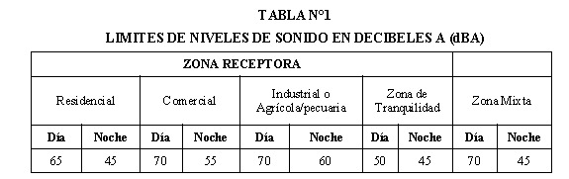

A lo expuesto, debe agregarse que varios miembros de la Junta Directiva de la ADI de Los Lagos, así como el Padre David Chaverri, entonces cura párroco de Mercedes Norte, se realizaran las acciones necesarias para que se aprobara la apertura del Salón Comunal, por lo que el Concejo Municipal dispuso en la sesión ordinaria no. 460-2015 convocar a la ADI, al Concejo de Distrito de San Francisco y, a la señora Marilyn Esquivel Vargas, a efecto de discutir el contenido del Convenio de Uso y Administración pendiente de firmar.

El día 21 de diciembre, se presentaron a la Sala de Sesiones los señores German Rodríguez Coffree, Alejandro Sáenz Naranjo, Leonardo Obando V, Elías Morera y Emiliano Solano. Asimismo se apersonaron en representación de la ADI los señores Wilberth García, Elizabeth Corrales, Catalina Román y Delia Ríos, así como las señoras Marilyn Esquivel Vargas y Alejandra Esquivel Vargas. En síntesis, la reunión no pudo realizarse porque: la representante de la ADI señaló que las señoras Vargas Esquivel no estaban convocadas y que el Convenio únicamente se firmaría una vez que la Asamblea General de esa agrupación lo apruebe. De esta reunión se levantó un acta y firmaron las personas presentes. Es necesario indicar que las señoras Vargas Esquivel solicitaron que sólo estuvieran presentes las personas que el Concejo Municipal dispuso por acuerdo, motivo por el cual esta Asesoría solicitó a los señores Alejandro Sáenz, German Rodríguez y Leonardo Obando se retiraran de la reunión, pues ciertamente no habían sido convocados, tal y como lo argumentaron las dos vecinas

de Los Lagos de Heredia.

Lo anterior se trae a memoria, porque el Comité de Bienestar de Salud de Los Lagos de Heredia, presidido por el señor Jose Alberto Moya Picado, ha estado promoviendo la posibilidad de encontrar un lugar más cómodo y espacioso a fin de que los asegurados que están registrados ante el EBAIS de Los Lagos, tengan donde hacer fila seguros y esperar para las tomas de sangre que corresponden a los exámenes de Laboratorio recomendados por los médicos de ese EBAIS. Temporalmente, se ha estado haciendo uso del Salón Anexo al Salón Comunal, pero se trata de un inmueble pequeño y que les ha sido facilitado a los vecinos de esa comunidad en “préstamo” por parte de la Asociación Cristiana Pentecostés, pero ahora solicitan el uso del Salón Comunal los días viernes cada quince días.

Criterio de esta Asesoría:

Sobre el bien inmueble donde se encuentra el Salón Comunal de Los Lagos de Heredia: a partir de una solicitud de análisis presentado por la ADI de Los Lagos, respecto a la propiedad del inmueble donde se ubica el Salón dicho, la Asesoría Jurídica de la Municipalidad emitió el Informe AJ-481-2015 en el cual se consideró que este es un bien municipal, por el destino que ha tenido el inmueble desde que se distribuyeron las áreas en Los Lagos de Heredia. Así, en ese informe AJ-481-2015 se indicó:

Para los efectos el Concejo Municipal cuenta con un estudio del área técnica del municipio que analiza las áreas y usos actuales de los bienes demaniales del proyecto urbanístico Los Lagos 1 y 2. En efecto, mediante oficio DIP-0260-2014 del 27 de marzo de 2014, a solicitud del órgano colegiado, la Directora de Inversión Pública hizo un profuso análisis sobre los porcentajes de terrenos cedidos al uso público del proyecto urbanístico; en el criterio técnico se estableció que el área donde se localiza el salón comunal forma parte de los terrenos cedidos al uso público, según los parámetros del artículo 40 de la Ley de Planificación Urbana y la reglamentación conexa.
Ahora bien, es importante señalar que el área donde se asienta el salón comunal posee el plano catastrado H-30867-77, del 31 de enero de 1977; en dicho plano se consigna que el lote forma parte de la finca 4-54519-000, que corresponde a la finca madre que dio origen al proyecto urbano de interés. El lote en cuestión no está inscrito a nombre del municipio ya que todavía aparece ligado a la sociedad que desarrolló el residencial. Por otra parte, esa misma finca (4-54519-000) también está asociada al terreno donde se asienta la planta de tratamiento que posee a su vez el plano catastrado H-24957-76.
Lo anterior implica entonces que tanto el lote donde se localiza el salón comunal, como la planta de tratamiento, están ligadas al mismo número de finca, aunque ambas son totalmente independientes.

Ahora bien, un aspecto que debe aclararse es que en el cajetín del plano del inmueble donde se construyó el salón comunal se consignó lo siguiente:
“LOTE QUE S.A. RESIDENCIAL LOS LAGOS CEDE A ASOCIACIÓN DE DESARROLLO INTEGRAL DE RESIDENCIAL LOS LAGOS DE HEREDIA”

La cesión nunca se formalizó toda vez que registralmente no se generó finca alguna; en ese sentido, cabe indicar que la condición de bien de dominio público lo estaría adquiriendo por el uso que se ha venido dando al terreno derivado de la construcción y aprovechamiento de un salón comunal lo que acredita la condición de bien demanial; al respecto ha señalado la Sala Constitucional:

“El dominio público se encuentra integrado por bienes que manifiestan, por voluntad expresa del legislador, un destino especial de servir a la comunidad, al interés público. Son los llamados bienes dominicales, bienes demaniales, bienes o cosas públicas o bienes públicos, que no pertenecen individualmente a los particulares y que están destinados a un uso público y sometidos a un régimen especial, fuera del comercio de los hombres, es decir, afectados por su propia naturaleza y vocación’ (Voto No. 2306-91 de 14:45 hrs. del 6 de noviembre de 1991).

En consecuencia, esos bienes pertenecen al Estado en el sentido más amplio del concepto, están afectados al servicio que prestan y que, invariablemente, es esencial en virtud de norma expresa. Notas características de estos bienes, es que son inalienables, imprescriptibles, inembargables, no pueden hipotecarse ni ser susceptibles de gravamen en los términos del Derecho Civil y la acción administrativa sustituye a los interdictos para recuperar el dominio. (…) De lo anterior se deriva, también, el principio del privilegio de la recuperación posesoria de oficio del bien afectado, en virtud del cual, la Administración puede recobrar la posesión perturbada de sus bienes sin necesidad de acudir al juez y sin perjuicio de discutir el mejor derecho en la vía jurisdiccional (interdictum proprium). Desde esa perspectiva, el ejercicio efectivo de la tutela sobre el dominio público debe tener como fin hacer cesar cualquier avance indebido de los particulares contra tales bienes, pudiendo la Administración utilizar la fuerza -poder de policía sobre el dominio público- en su defensa.” (Res. Nº 2014000010 de las catorce horas treinta minutos del siete de enero de dos mil catorce) (La negrita no es del original)

Así las cosas, es criterio de esta Asesoría, que el terreno donde se asienta el salón comunal constituye un bien de dominio público por la vocación y el uso que se le ha dado.

A partir del contenido del informe AJ-481-15, esta Asesoría estima que el Concejo Municipal debería instruir a la Administración a realizar los trámites necesarios a efecto de inscribir las áreas comunales de cita a nombre de la Municipalidad de Heredia. Ha de tomarse en consideración que aún y cuando las áreas para facilidades comunales donde actualmente se encuentra el Salón Comunal no hayan sido formalmente recibidas por el Municipio, en virtud del principio de inmatriculación de los bienes de dominio público, no impide que se tengan como integrados al demanio de la Municipalidad, pues dichas áreas, según indica la Administración, corresponden técnicamente en los diseños de sitio del Residencial Los Lagos, a zonas de facilidades comunales. Con base en el principio de inmatriculación, aún y cuando los terrenos no se hayan inscrito en el registro inmobiliario a nombre del Municipio, cuentan con una publicidad material derivada de la aparición de los terrenos en los planos oficiales, (públicos), en catastros nacionales o municipales, o en archivos, museos o bibliotecas, junto con la prueba fehaciente del uso efectivo, siendo esta última la principal característica, lo que ha sido reiterado por la Sala Constitucional al referirse a los alcances de dicho principio. En otras palabras, de acuerdo al principio dicho, se trata de bienes que por su naturaleza no necesitan de inscripción registral para que se les tenga como bienes del demanio.

Por otra parte, vale agregar que si bien es cierto en el pasado se gestionó un proyecto de ley para traspasar el inmueble donde está el Salón Comunal de Los Lagos a la Asociación de Desarrollo Integral de Los Lagos, este únicamente constituye una autorización para tal acto, sin que exista una obligación del municipio a traspasar el inmueble con motivo de la Ley dicha. Dicho de otra forma, la habilitación que se dio mediante la Ley no. 8983 que rige desde el 21 de octubre de 2011, no obliga al municipio a realizar necesariamente el traspaso de cita, aspecto que deberá ponderar el Concejo Municipal en relación a la oportunidad y conveniencia de esa decisión.
Lo que sí resulta claro, conforme al acuerdo adoptado en la sesión es que se encuentra pendiente la inscripción de esta propiedad a nombre de la Municipalidad de Heredia, que corresponde a un inmueble con una medida de 1939.20 metros cuadrados y en el cual se ubican el Salón Comunal, un Salón de Actos y Áreas Verdes (Plano catastrado no. H-90867-77), motivo por el que se recomienda remitir el presente asunto a la Administración a efecto de que se realicen las actuaciones administrativas que correspondan para ejecutar el acuerdo adoptado en la sesión no. 292-2009 Alt. NO. 2, Mociones en lo que respecta a la inscripción del bien señalado a nombre de la Municipalidad de Heredia.

En línea con lo expuesto, se estima que el Concejo Municipal debería instruir a la Administración para que a la mayor brevedad, se proceda a verificar el uso que se está dando al inmueble referido e incluso realizar una inspección, pues si bien es cierto no se ha firmado un convenio con la ADI de Los Lagos, tampoco se tiene certeza del uso que se le está dando a dicho inmueble o si la propia ADI mantiene en el lugar bienes

que le pertenezcan. Ha de tomarse en cuenta en esta revisión, tanto el Salón identificado como Salón Comunal así como el Salón de anexo, que citan los vecinos de Los Lagos, está siendo administrado por la Asociación Cristiana Pentecostés, con la que el Municipio no tiene ningún convenio de uso y administración firmado. En otras palabras, cualquier uso que exista al margen de un convenio que regule dicha relación con la Municipalidad, se trataría de un uso en precario sin permiso.

Finalmente, y tomando en consideración la existencia de un área de Desarrollo Social integrada por profesionales en diversas áreas, se recomienda que el Concejo Municipal instruya a la Administración para que realice las actuaciones administrativas necesarias a fin de que se realice una consulta comunal en el Residencial Los Lagos, (previa convocatoria debidamente publicitada) a efecto de que determinar el tipo de aprovechamiento que mayoritariamente requiere la comunidad para dicho inmueble, toda vez que del Salón identificado como Salón Comunal están pidiendo su autorización de apertura y uso tanto la ADI (en forma permanente) como el Comité de Bienestar de Salud de Los Lagos de Heredia, este último para utilizar el inmueble cada dos semanas, los días viernes en horas de la mañana.

Recomendación:

Una vez revisado el presente documento por parte del Concejo Municipal, si el Órgano Colegiado lo tiene a bien, se recomienda adoptar los siguientes acuerdos, en concordancia con el contenido del Informe CM-AL-013-2016:

Con base en el principio de inmatriculación, y tomando en consideración el análisis expuesto en los informes AJ-481-2015 de la Dirección de Asesoría Jurídica y CM-AL-013-2016 de la Asesoría Jurídica del Concejo Municipal, se acuerda:

- Instruir a la Administración a realizar los trámites necesarios a efecto de inscribir las áreas comunales descritas en el Informe AJ-481-2015 de cita, a nombre de la Municipalidad de Heredia, lo cual que corresponde a un inmueble con una medida de 1939.20 metros cuadrados y en el cual se ubican el Salón Comunal, un Salón de Actos y Áreas Verdes (Plano catastrado no. H-90867-77).
- Instruir a la Administración para que a la mayor brevedad, se proceda a verificar el uso que se está dando al inmueble donde se ubican el Salón utilizado como Salón Comunal y el Salón Anexo, mediante la inspección correspondiente.
- Solicitar a la Alcaldía que el área de Desarrollo Social integrada por profesionales en diversas áreas de las ciencias sociales, realice el proceso de consulta comunitaria a fin de determinar el interés de la comunidad en el aprovechamiento de las áreas y salones de cita.

La Presidencia comenta que le parecen bien las recomendaciones. Por otro lado quiere saber cuándo van hacer la asamblea y por qué no la convocan. Considera que no hay interés manifiesto de la ADI para convocar y tomar ese acuerdo para hacer el convenio. En vista que se tiene casi un año de esperar ese criterio de la ADI sería dar un mes plazo para que manifiesten a este Concejo si desean firmar el convenio.

La regidora Olga Solís indica que en marzo deben hacer la asamblea para el tema de presupuesto participativo, entonces sería esperar. Se puede dar mes y medio para que nos informen.

El regidor Rolando Salazar señala que el salón no es de la Municipalidad, por lo que entonces como se va a autorizar el uso de ese salón, de ahí que lo mejor es que se traspase cuanto antes para seguir con ese proceso.

La Presidencia explica que los bienes destinados a uso público opera y la Municipalidad puede entrar a tomar medidas aún y cuando no se haya hecho el trámite registral.

El síndico Elías Morera agrega que la ADI está convocando a la asamblea, pero ellos dicen que no van a firmar ningún convenio porque ese salón les pertenece. Siente que ellos van a manejar la asamblea para no aprobar. La mayoría de personas que participan ahí son personas que hacen lo que la familia que maneja eso propone.

Siente que firmar el convenio es muy difícil. Se podría hacer una invitación a las organizaciones junto con la ADI por si alguno no lo quiere que se dé a grupos que si quieren participar en eso. Comenta que la Presidenta no delega, de manera que se debería instar a la comunidad para qué participe.

La Presidencia explica que no podemos resolver el tema partiendo que la asamblea no quiere, lo que si se les puede decir es que tienen un mes y medio para que informen a este Concejo si desean hacer un convenio.

El regidor Gerardo Badilla manifiesta que ahí existe bastante organización. En una asamblea pueden cambiar las decisiones, ya que la asamblea es soberana y toma sus decisiones. Esa Asociación desde el año 2011 o antes ya tienen una ley aprobada por la Asamblea Legislativa adonde se autoriza ceder eso a la ADI de Los Lagos. La Asamblea Legislativa ya desafecto eso. Por otro lado hay que hacer llegar esta información y el acta completa a la Asociación de Desarrollo de Los Lagos para que valoren este asunto.

***CON BASE EN EL PRINCIPIO DE INMATRICULACIÓN, Y TOMANDO EN CONSIDERACIÓN EL ANÁLISIS EXPUESTO EN LOS INFORMES AJ-481-2015 DE LA DIRECCIÓN DE ASESORÍA JURÍDICA Y CM-AL-013-2016 DE LA ASESORÍA JURÍDICA DEL CONCEJO MUNICIPAL, SE ACUERDA POR UNANIMIDAD:
- INSTRUIR A LA ADMINISTRACIÓN A REALIZAR LOS TRÁMITES NECESARIOS A EFECTO DE INSCRIBIR LAS ÁREAS COMUNALES DESCRITAS EN EL INFORME AJ-481-2015 DE CITA, A NOMBRE DE LA MUNICIPALIDAD DE HEREDIA, LO CUAL QUE CORRESPONDE A UN INMUEBLE CON UNA MEDIDA DE 1939.20 METROS CUADRADOS Y EN EL CUAL SE UBICAN EL SALÓN COMUNAL, UN SALÓN DE ACTOS Y ÁREAS VERDES (PLANO CATASTRADO NO. H-90867-77).
- INSTRUIR A LA ADMINISTRACIÓN PARA QUE A LA MAYOR BREVEDAD, SE PROCEDA A VERIFICAR EL USO QUE SE ESTÁ DANDO AL INMUEBLE DONDE SE UBICAN EL SALÓN UTILIZADO COMO SALÓN COMUNAL Y EL SALÓN ANEXO, MEDIANTE LA INSPECCIÓN CORRESPONDIENTE.
- SOLICITAR A LA ALCALDÍA QUE EL ÁREA DE DESARROLLO SOCIAL INTEGRADA POR PROFESIONALES EN DIVERSAS ÁREAS DE LAS CIENCIAS SOCIALES, REALICE EL PROCESO DE CONSULTA COMUNITARIA A FIN DE DETERMINAR EL INTERÉS DE LA COMUNIDAD EN EL APROVECHAMIENTO DE LAS ÁREAS Y SALONES DE CITA.
*** ACUERDO DEFINITIVAMENTE APROBADO.

*** TOMADO EL ACUERDO ANTERIOR, EL CONCEJO MUNICIPAL ACUERDA POR UNANIMIDAD: CONCEDER 30 DÍAS HÁBILES A LA ASOCIACIÓN DE DESARROLLO INTEGRAL DE LOS LAGOS A FIN DE QUE SE PRONUNCIE DE SI EXISTE INTERÉS DE LA ASOCIACIÓN DE DESARROLLO, EN ADMINISTRAR EL SALÓN COMUNAL PARA LO CUAL, CONFORME A LA LEY DEBE FIRMARSE EL CONVENIO RESPECTIVO, HACIENDO LA INDICACIÓN DE QUE EN CASO DE CONSTESTAR NEGATIVAMENTE O NO CONTESTAR, EL MUNICIPIO INTERPRETARÁ QUE NO EXISTE ESE INTERÉS. ACUERDO DEFINITIVAMENTE APROBADO.

*** SEGUIDAMENTE SE ACUERDA POR UNANIMIDAD: REMITIR EL ACTA COMPLETA DE ESTA SESIÓN Y LA INFORMACIÓN ANALIZADA ESTA NOCHE A LA ADI DE LOS LAGOS PARA QUE EN LA ASAMBLEA LA PUEDAN CONOCER. ACUERDO DEFINITIVAMENTE APROBADO.

- Licda. Priscilla Quirós Muñoz – Asesora Legal
Asunto: Informe sobre las acciones de seguimiento que deben realizarse en relación al informe DFOE-AE-IF 14-2015, sobre la auditoría acerca de la gestión relacionada con el traspaso de bienes de las Municipalidades a la ESPH S.A. CM AL 008-2016.

La Licda. Priscila Quirós – Asesora Legal del Concejo Municipal expone el informe CM AL 008-2016, el cual dice:

Expongo para su conocimiento y fines consecuentes, las acciones de seguimiento que deben realizarse en relación al Informe DFOE-AE-IF-14-2015 que corresponde a la

Auditoría de carácter especial acerca de la gestión relacionada con el traspaso de bienes de las Municipalidades accionistas a la Empresa de Servicios Públicos de Heredia, el cual fue comunicado al Concejo Municipal mediante Oficio 18527. Este informe fue conocido por el Concejo Municipal en la sesión ordinaria número 461-2015; realizada el 21 de diciembre de 2015, adoptándose al respecto los siguientes acuerdos:

I. Instruir a la Alcaldía para que presente dentro de un mes calendario, los informes donde se evacúen los requerimientos de información técnica planteados mediante el acuerdo adoptado en la Sesión Ordinaria no. 454-2015 del 23 de noviembre de 2015 y que fueron comunicados mediante oficio SCM-2369-2015, los que a la letra indican:

1. Consultar a la Alcaldía lo señalado por la Contraloría General de la República en el proceso de Auditoría Especial a la ESPH, específicamente: 1) Si se puede determinar, en los registros de la Municipalidad, la lista de bienes que deben ser traspasados a la ESPH S.A. virtud de la Ley 7789, a fin de cotejar estos datos con la lista que pueda suplir la ESPH S.A. 2) La existencia de algún procedimiento por medio del cual la Municipalidad pueda determinar el medio formal por el que serán cedidos los bienes a la ESPH S.A.
2. Solicitar el avalúo de las propiedades que deben traspasarse con motivo de la derogación de la Ley 5589 y la entrada en vigencia de la Ley 7789, artículo 3.
3. Solicitar a la Administración la determinación de un Inventario detallado de los bienes propiedad de la Municipalidad de Heredia que estén dentro o fuera del Cantón Central de Heredia y que estén en uso y aprovechamiento de los servicios de la ESPH.
4. Solicitar a la Administración la determinación del valor mediante avalúo del Área técnica correspondiente de los bienes que se detallen en el Inventario descrito y solicitado en el punto 2, anterior.
5. Solicitar a la Administración un informe técnico que justifique de acuerdo a los criterios de uso y aprovechamiento del bien, así como aquellos que considere relevantes, cuáles propiedades deberían ser traspasadas en su titularidad a la ESPH y cuáles deberían ser dadas en administración.

II. Instruir a la Alcaldía para que dentro de los siguientes diez días hábiles de recibido el presente acuerdo, remita al Concejo Municipal los informes registrales actualizados de las propiedades que se encuentran ubicadas en la Provincia de Alajuela y están inscritas a nombre de la Municipalidad de Heredia, según matrícula 097210-000; 100891-000; 100893-000; 100959-000; 101408-000; 101414-000; 101565-000 (Planta Hidroeléctrica Carrillos); y de las fincas 15888-000; 57566-000 (correspondientes a la Subestación Sur y Tanque Cementerio); así como el precio de estimación de cada una de esas propiedades para efectos fiscales; toda vez que el plazo de cumplimiento de esta disposición de la Contraloría General de la República vence el día 29 de febrero de 2016.

III. Solicitar a la Junta Directiva de la Empresa de Servicios Públicos de Heredia, que para efectos de dar cumplimiento al Informe DFOE-AE-IF-2015 comunicado por la Contraloría General de la República, de previo a que se proceda a autorizar el traspaso de las propiedades inscritas según matrícula no. 15888-000 y no 57566-000 (correspondientes a la Subestación Sur y Tanque Cementerio), y la consecuente firma de la escritura ante la Notaría del Estado, es necesario que acredite ante el Concejo Municipal que respecto a dichas propiedades existe un inventario avalado por Contadores Públicos Autorizados y refrendado por la Contraloría, lo que se requiere sea remitido dentro de los siguientes 10 días hábiles de conocido este Acuerdo, ya que la Contraloría General de la República ha establecido plazos perentorios para el cumplimiento de sus recomendaciones.

De los acuerdos de cita, únicamente se ha recibido respuesta del punto II, relacionado con la solicitud a la Alcaldía de los informes registrales actualizados de las propiedades que se encuentran ubicadas en la Provincia de Alajuela y están inscritas a nombre de la Municipalidad de Heredia, según matrícula 097210-000; 100891-000; 100893-000; 100959-000; 101408-000; 101414-000; 101565-000

(Planta Hidroeléctrica Carrillos); y de las fincas 15888-000; 57566-000 (correspondientes a la Subestación Sur y Tanque Cementerio); así como el precio de estimación de cada una de esas propiedades para efectos fiscales. Lo anterior consta en el oficio SCV-057-2016 y AMH-073-2016 trasladado a esta Asesoría mediante Traslado Directo de la Sesión Ordinaria número 469-2016.

En vista de la urgencia que tiene el Concejo Municipal en relación al cumplimiento de las recomendaciones de la Contraloría General de la República, y la imposibilidad de darle cumplimiento a dichas indicaciones, sin la adecuada información técnica, se recomienda reiterar las solicitudes enviadas, tanto a la Junta Directiva de la Empresa de Servicios Públicos de Heredia como a la Alcaldía del Concejo Municipal, tomando en consideración que la Contraloría General de la República brindó plazo para cumplir con los traspasos señalados en el Informe, cuyo vencimiento está programado para el día 29 de febrero de 2016.

Recomendación:

Si el Concejo Municipal tiene a bien acoger las recomendaciones expuestas, sugiero con el debido respeto adoptar los siguientes acuerdos y comunicarlos a la mayor brevedad posible, el primero al Alcalde Municipal, MBA. Jose Manuel Ulate Avendaño y el segundo punto, a la Junta Directiva de la Empresa de Servicios Públicos. En ambos casos el Concejo Municipal deberá decidir el plazo que otorga para su respuesta:

- REITERAR A LA ALCALDÍA LA INSTRUCCIÓN DISPUESTA EN LA SESIÓN ORDINARIA NO. 461-2015, PARA QUE PRESENTE LOS INFORMES DONDE SE EVACÚEN LOS REQUERIMIENTOS DE INFORMACIÓN TÉCNICA PLANTEADOS MEDIANTE EL ACUERDO ADOPTADO EN LA SESIÓN ORDINARIA NO. 454-2015 DEL 23 DE NOVIEMBRE DE 2015 Y QUE FUERON COMUNICADOS MEDIANTE OFICIO SCM-2369-2015, LOS QUE A LA LETRA INDICAN:

- Consultar a la Alcaldía lo señalado por la Contraloría General de la República en el proceso de Auditoría Especial a la ESPH, específicamente: 1) Si se puede determinar, en los registros de la Municipalidad, la lista de bienes que deben ser traspasados a la ESPH S.A. virtud de la Ley 7789, a fin de cotejar estos datos con la lista que pueda suplir la ESPH S.A. 2) La existencia de algún procedimiento por medio del cual la Municipalidad pueda determinar el medio formal por el que serán cedidos los bienes a la ESPH S.A.

- Solicitar el avalúo de las propiedades que deben traspasarse con motivo de la derogación de la Ley 5589 y la entrada en vigencia de la Ley 7789, artículo 3.

- Solicitar a la Administración la determinación de un Inventario detallado de los bienes propiedad de la Municipalidad de Heredia que estén dentro o fuera del Cantón Central de Heredia y que estén en uso y aprovechamiento de los servicios de la ESPH.

- Solicitar a la Administración la determinación del valor mediante avalúo del Área técnica correspondiente de los bienes que se detallen en el Inventario descrito y solicitado en el punto 2, anterior.

- Solicitar a la Administración un informe técnico que justifique de acuerdo a los criterios de uso y aprovechamiento del bien, así como aquellos que considere relevantes, cuáles propiedades deberían ser traspasadas en su titularidad a la ESPH y cuáles deberían ser dadas en administración.

- REITERAR A LA JUNTA DIRECTIVA DE LA EMPRESA DE SERVICIOS PÚBLICOS DE HEREDIA, QUE PARA EFECTOS DE DAR CUMPLIMIENTO AL INFORME DFOE-AE-IF-2015 COMUNICADO POR LA CONTRALORÍA GENERAL DE LA REPÚBLICA,

DE PREVIO A QUE SE PROCEDA A AUTORIZAR EL TRASPASO DE LAS PROPIEDADES INSCRITAS SEGÚN MATRÍCULA NO. 15888-000 Y NO 57566-000 (CORRESPONDIENTES A LA SUBESTACIÓN SUR Y TANQUE CEMENTERIO), Y LA CONSECUENTE FIRMA DE LA ESCRITURA ANTE LA NOTARÍA DEL ESTADO, ES NECESARIO QUE ACREDITE ANTE EL CONCEJO MUNICIPAL QUE RESPECTO A DICHAS PROPIEDADES EXISTE UN INVENTARIO AVALADO POR CONTADORES PÚBLICOS AUTORIZADOS Y REFRENDADO POR LA CONTRALORÍA.

El regidor Walter Sánchez señala que en el informe de tesorería vienen 5 mil acciones y más que es un valor de las acciones de esta municipalidad ante la ESPH, sin embargo la Tesorera dice que no sabe dónde están esas acciones y cuál es el costo real, ya que no hay un documento que diga cuál es el costo real y dónde están esas acciones.

El regidor Gerardo Badilla agrega que se dice que el 94% son acciones de la Municipalidad de Heredia y ha buscado ese dato pero no lo ha encontrado. Indica que hay que recordar que no se dan recursos económicos, lo que se da son bienes y equipo. Eso debe estar conformado por las propiedades que tienen las Municipalidades y que deben ser traspasadas a la ESPH y lo que dice la Contraloría es en ese sentido, de manera que el valor exacto nadie lo conoce.

El regidor Minor Meléndez comenta que si hay acciones sin documentos firmados en forma histórica y no están resguardados, será pedir al registro público hacer un respaldo porque decimos que somos dueños y no tenemos los respaldos.

La regidora Catalina Montero manifiesta que don Francisco decía en un momento que se estaba ordenando la contabilidad, que eso queda registrado en los libros. Se dijo que no generaba ningún dividendo y esas propiedades tenían que estarse revalorando. Hay que hacer las consultas ya que don Francisco Sánchez podría tener respuestas.

La Presidencia comenta que son dos temas que se tocan aquí y número 1, hay que preguntarnos ¿cómo nos respaldamos? y dos: ¿cuánto valen esas acciones?.
Manifiesta: ¿Cómo decimos que somos dueños si hay una ley constitutiva y en ella vemos como fue constituida ya que hay un aporte, pero no se dieron los recursos monetarios, son bienes. En la Asamblea de accionistas vamos con 3 representantes y se maneja un porcentaje de un 94, entonces quiere decir que lo que dice la Municipalidad, eso es lo que se va hacer.
Sería importante actualizarlo y por esa razón se está haciendo esto y lo dice la Licda. Priscila Quirós. Es importante trasladar este tema a la Licda, Quirós para contestar a la Contraloría y sería bueno presentar una moción para consultar al Lic. Francisco Sánchez sobre el proceso respectivo y que nos diga en qué estado esta este asunto.

La regidora Hilda Barquero señala que tiene una duda y es el por qué esos municipios tienen una representación tan chiquita. Por el momento entiende que se hace el aporte y ahí se determina el porcentaje de representación.

// CON MOTIVO Y FUNDAMENTO EN EL INFORME CM-AL-008-2016, SE ACUERDA POR UNANIMIDAD:
  - REITERAR A LA ALCALDÍA LA INSTRUCCIÓN DISPUESTA EN LA SESIÓN ORDINARIA NO. 461-2015, PARA QUE PRESENTE LOS INFORMES DONDE SE EVACÚEN LOS REQUERIMIENTOS DE INFORMACIÓN TÉCNICA PLANTEADOS MEDIANTE EL ACUERDO ADOPTADO EN LA SESIÓN ORDINARIA NO. 454-2015 DEL 23 DE NOVIEMBRE DE 2015 Y QUE FUERON COMUNICADOS MEDIANTE OFICIO SCM-2369-2015, LOS QUE A LA LETRA INDICAN:
    - CONSULTAR A LA ALCALDÍA LO SEÑALADO POR LA CONTRALORÍA GENERAL DE LA REPÚBLICA EN EL PROCESO DE AUDITORÍA ESPECIAL A LA ESPH, ESPECÍFICAMENTE: 1) SI SE PUEDE DETERMINAR, EN LOS REGISTROS DE LA MUNICIPALIDAD, LA LISTA DE BIENES QUE DEBEN SER TRASPASADOS A LA ESPH S.A. VIRTUD DE LA LEY 7789, A FIN DE COTEJAR ESTOS DATOS CON LA LISTA QUE PUEDA SUPLIR LA ESPH S.A. 2) LA EXISTENCIA DE ALGÚN PROCEDIMIENTO POR MEDIO DEL CUAL LA MUNICIPALIDAD PUEDA DETERMINAR EL MEDIO FORMAL POR EL QUE SERÁN CEDIDOS LOS BIENES A LA ESPH S.A.

    - SOLICITAR EL AVALÚO DE LAS PROPIEDADES QUE DEBEN TRASPASARSE CON MOTIVO DE LA DEROGACIÓN DE LA LEY 5589 Y LA ENTRADA EN VIGENCIA DE LA LEY 7789, ARTÍCULO 3.
    - SOLICITAR A LA ADMINISTRACIÓN LA DETERMINACIÓN DE UN INVENTARIO DETALLADO DE LOS BIENES PROPIEDAD DE LA MUNICIPALIDAD DE HEREDIA QUE ESTÉN DENTRO O FUERA DEL CANTÓN CENTRAL DE HEREDIA Y QUE ESTÉN EN USO Y APROVECHAMIENTO DE LOS SERVICIOS DE LA ESPH.
    - SOLICITAR A LA ADMINISTRACIÓN LA DETERMINACIÓN DEL VALOR MEDIANTE AVALÚO DEL ÁREA TÉCNICA CORRESPONDIENTE DE LOS BIENES QUE SE DETALLEN EN EL INVENTARIO DESCRITO Y SOLICITADO EN EL PUNTO 2, ANTERIOR.
    - SOLICITAR A LA ADMINISTRACIÓN UN INFORME TÉCNICO QUE JUSTIFIQUE DE ACUERDO A LOS CRITERIOS DE USO Y APROVECHAMIENTO DEL BIEN, ASÍ COMO AQUELLOS QUE CONSIDERE RELEVANTES, CUÁLES PROPIEDADES DEBERÍAN SER TRASPASADAS EN SU TITULARIDAD A LA ESPH Y CUÁLES DEBERÍAN SER DADAS EN ADMINISTRACIÓN.

  - REITERAR A LA JUNTA DIRECTIVA DE LA EMPRESA DE SERVICIOS PÚBLICOS DE HEREDIA, QUE PARA EFECTOS DE DAR CUMPLIMIENTO AL INFORME DFOE-AE-IF-2015 COMUNICADO POR LA CONTRALORÍA GENERAL DE LA REPÚBLICA, DE PREVIO A QUE SE PROCEDA A AUTORIZAR EL TRASPASO DE LAS PROPIEDADES INSCRITAS SEGÚN MATRÍCULA NO. 15888-000 Y NO 57566-000 (CORRESPONDIENTES A LA SUBESTACIÓN SUR Y TANQUE CEMENTERIO), Y LA CONSECUENTE FIRMA DE LA ESCRITURA ANTE LA NOTARÍA DEL ESTADO, ES NECESARIO QUE ACREDITE ANTE EL CONCEJO MUNICIPAL QUE RESPECTO A DICHAS PROPIEDADES EXISTE UN INVENTARIO AVALADO POR CONTADORES PÚBLICOS AUTORIZADOS Y REFRENDADO POR LA CONTRALORÍA.

  - COMUNICAR A LA MAYOR BREVEDAD POSIBLE EL PRIMER ACUERDO AL ALCALDE MUNICIPAL, MBA. JOSE MANUEL ULATE AVENDAÑO Y EL SEGUNDO ACUERDO, A LA JUNTA DIRECTIVA DE LA EMPRESA DE SERVICIOS PÚBLICOS.

  - TRASLADAR ESTE ACUERDO A LA LICDA. PRISCILA QUIRÓS – ASESORA LEGAL DEL CONCEJO PARA EL SEGUIMIENTO RESPECTIVO.

// ACUERDO DEFINITIVAMENTE APROBADO.
- MBA. José Manuel Ulate - Alcalde Municipal
Asunto: Remite propuesta de modificación del Procedimiento de presupuesto participativo basado en resultados de género y accesibilidad universal. AMH-199-2016 N° 083-16

Texto del AMH-0199-2016 suscrito por el MBA. José Manuel Ulate – Alcalde Municipal, el cual dice:
En acuerdo tomado en Sesión Ordinaria No. 461-2015, celebrada el 21 de diciembre del 2015, se aprobó el proyecto de modificación del procedimiento de presupuesto participativo , cuyos artículos fueron publicados de forma íntegra todo el texto en La Gaceta No. 12 de fecha 19 de enero del 2016, de la cual adjunto copia.

Dado que a la fecha no han presentado observaciones a la Administración, les remito nuevamente la propuesta de Modificación del Procedimiento de Presupuesto Participativo basado en resultados con perspectiva de Género y Accesibilidad Universal para su aprobación definitiva y correspondiente publicación, para lo cual se transcribe de forma íntegra todo el texto en el documento adjunto.

MODIFICACION PROCEDIMIENTO DE PRESUPUESTO PARTICIPATIVO

POLITICAS PARA LA ETAPA DE LA ASAMBLEA ASOCIACIONES
PUNTO NO.16 se lea:
Una vez realizada la Asamblea, se deberá remitir a la Oficina de Planificación copia del acta

de la Asamblea a más tardar el último día hábil del mes de mayo, a fin de que se emita la lista de proyectos que se valoraran a nivel de cada distrito en la Sesión Ampliada.

AGREGAR PUNTO .17
Aquellas asociaciones que no hayan entregado el acta de la Asamblea a Planificación Institucional en el plazo establecido no podrán presentar los proyectos en la Sesión Ampliada

POLITICAS PARA LA ETAPA DE APROBACION PROYECTOS JUNTAS ADMINISTRATIVAS Y DE EDUCACION

PUNTO NO.5 se lea:
Una vez realizada la reunión la Junta Administrativa o de Educación deberá remitir a Planificación Institucional copia del acta de la reunión a más tardar el último día hábil del mes de mayo, a fin de que se emita la lista de proyectos que se valoraran a nivel de cada distrito en la Sesión Ampliada

AGREGAR PUNTO No.6
Aquellas Juntas que no hayan entregado el acta de la reunión a Planificación Institucional en el plazo establecido no podrán presentar los proyectos en la Sesión Ampliada.

// CON MOTIVO Y FUNDAMENTO EN EL DOCUMENTO AMH-0199-2016 SUSCRITO POR EL SEÑOR ALCALDE MUNICIPAL, SE ACUERDA POR UNANIMIDAD:
- APROBAR EN FORMA DEFINITIVA LA MODIFICACIÓN DEL PROCEDIMIENTO DE PRESUPUESTO PARTICIPATIVO.
- INSTRUIR A LA ADMINISTRACIÓN PARA QUE PROCEDA CON LA SEGUNDA PUBLICACIÓN DE ESTE PROCEDIMIENTO (SEA COMO REGLAMENTO) EN EL PERIÓDICO OFICIAL, PARA LO CUAL SE TRANSCRIBE DE FORMA ÍNTEGRA TODO EL TEXTO EN EL DOCUMENTO ADJUNTO.

MODIFICACION PROCEDIMIENTO DE PRESUPUESTO PARTICIPATIVO

POLITICAS PARA LA ETAPA DE LA ASAMBLEA ASOCIACIONES
PUNTO NO.16 SE LEA:
UNA VEZ REALIZADA LA ASAMBLEA, SE DEBERÁ REMITIR A LA OFICINA DE PLANIFICACIÓN COPIA DEL ACTA DE LA ASAMBLEA A MÁS TARDAR EL ÚLTIMO DÍA HÁBIL DEL MES DE MAYO, A FIN DE QUE SE EMITA LA LISTA DE PROYECTOS QUE SE VALORARAN A NIVEL DE CADA DISTRITO EN LA SESIÓN AMPLIADA.
AGREGAR PUNTO .17
AQUELLAS ASOCIACIONES QUE NO HAYAN ENTREGADO EL ACTA DE LA ASAMBLEA A PLANIFICACIÓN INSTITUCIONAL EN EL PLAZO ESTABLECIDO NO PODRÁN PRESENTAR LOS PROYECTOS EN LA SESIÓN AMPLIADA.
POLITICAS PARA LA ETAPA DE APROBACION PROYECTOS JUNTAS ADMINISTRATIVAS Y DE EDUCACION
PUNTO NO.5 SE LEA:
UNA VEZ REALIZADA LA REUNIÓN LA JUNTA ADMINISTRATIVA O DE EDUCACIÓN DEBERÁ REMITIR A PLANIFICACIÓN INSTITUCIONAL COPIA DEL ACTA DE LA REUNIÓN A MÁS TARDAR EL ÚLTIMO DÍA HÁBIL DEL MES DE MAYO, A FIN DE QUE SE EMITA LA LISTA DE PROYECTOS QUE SE VALORARAN A NIVEL DE CADA DISTRITO EN LA SESIÓN AMPLIADA.
AGREGAR PUNTO NO.6
AQUELLAS JUNTAS QUE NO HAYAN ENTREGADO EL ACTA DE LA REUNIÓN A PLANIFICACIÓN INSTITUCIONAL EN EL PLAZO ESTABLECIDO NO PODRÁN PRESENTAR LOS PROYECTOS EN LA SESIÓN AMPLIADA.
// ACUERDO DEFINITIVAMENTE APROBADO.

- MBA. José Manuel Ulate - Alcalde Municipal
Asunto: Hacer de conocimiento del Concejo Municipal convocatoria a sesión extraordinaria el día jueves 10 marzo del 2016 para presentar informe de labores del alcalde Municipal. AMH-219-2016 N° 095-16

Texto del documento AMH-219-2016 suscrito por la señora Heidy Hernández Benavides, la cual dice:

Con fundamento en el Artículo 17, inciso m) del código Municipal, les convoco a Sesión Extraordinaria el día jueves 10 de marzo del 2016, a las 6:15 p.m. para conocer el INFORME DE RENDICIÓN DE CUENTAS correspondiente al año 2015, en cumplimiento del punto g) del mencionado artículo, en el ejercicio de las funciones del Alcalde del Cantón Central de Heredia.

Debido a la naturaleza de la actividad, en la cual esperamos la participación de la comunidad herediana, se hace necesario realizar la Sesión del Concejo Municipal en un lugar más amplio. Por tal motivo, se solicitó consentimiento a la Directiva del Centro de Cultura Popular Herediana Omar Dengo, para realizar esta actividad en ese lugar.

Por lo anterior, les solicito valorar la posibilidad de realizar la Sesión Extraordinaria en ese Centro de Cultura, se tome el acuerdo correspondiente a fin de que la administración realice los trámites de la publicación.

La Presidencia indica que este documento es para sesionar el jueves 10 de marzo a efecto de hacer la rendición de cuentas de acuerdo al inc. g art. 17 del Código Municipal.

// CON MOTIVO Y FUNDAMENTO EN EL DOCUMENTO AMH-219-2016 SUSCRITO POR LA SEÑORA HEIDY HERNÁNDEZ BENAVIDES, SE ACUERDA POR UNANIMIDAD: CONVOCAR A SESIÓN EXTRAORDINARIA EL DÍA JUEVES 10 DE MARZO DEL 2016, A LAS 6:15 P.M. EN EL CENTRO DE CULTURA POPULAR HEREDIANA OMAR DENGO, PARA CONOCER EL INFORME DE RENDICIÓN DE CUENTAS POR PARTE DE LA ALCALDÍA MUNICIPAL. ACUERDO DEFINITIVAMENTE APROBADO.

- MBA. José Manuel Ulate – Alcalde Municipal
Asunto: Remite PI-014-16 referente a calificación de idoneidad de la Escuela Guararí. AMH-217-16 N° 101-16.

Texto del documento PI-014-2016 suscrito por la Licda. Jacqueline Fernández C. Planificadora Institucional, el cual dice:

En cumplimiento del artículo No.1 inciso c , del Reglamento para la Asignación, Control y Liquidación de partidas municipales a las Juntas de Educación de Escuelas, Juntas Administrativas de Colegios y Asociaciones de Desarrollo Integral o similares otorgadas por la Municipalidad de Heredia, la JUNTA DE EDUCACION ESCUELA DE GUARARI presentó a esta Oficina los requisitos establecidos en el reglamento para solicitar la CALIFICACION DE IDONEIDAD, por lo que se deberán remitir al Concejo Municipal para que se apruebe o deniegue dicha solicitud.
Los documentos remitidos cumplen con todos los requisitos establecidos en el reglamento vigente.

El regidor Walter Sánchez indica que está de acuerdo con otorgar la Calificación de idoneidad, ya que el informe técnico dice que cumple con los requisitos.

** CON MOTIVO Y FUNDAMENTO EN EL DOCUMENTO PI-014-2016 SUSCRITO POR LA LICDA. JACQUELINE FERNÁNDEZ C. - PLANIFICADORA INSTITUCIONAL, SE ACUERDA POR UNANIMIDAD Y CON DISPENSA DE TRÁMITE DE COMISIÓN: OTORGAR LA CALIFICACION DE IDONEIDAD A LA JUNTA DE EDUCACION DE LA ESCUELA DE GUARARI YA QUE LOS DOCUMENTOS REMITIDOS CUMPLEN CON TODOS LOS REQUISITOS ESTABLECIDOS EN EL REGLAMENTO VIGENTE. ACUERDO DEFINITIVAMENTE APROBADO.

- Juan Pablo García
Asunto: Solicitud de permiso para utilizar el kiosco del parque central el 27 de febrero de 3 p.m. a 8:00 p.m., para realizar varias actividades como mimo, teatro, musical, etc. desafiojp@hotmail.com N° 107-16

La Presidencia le solicita un criterio al síndico Eduardo Murillo sobre la actividad que se pretende realizar en su calidad de Presidente del Concejo de Distrito de Heredia Centro; a lo que responde el síndico Murillo que está totalmente de acuerdo.

*** ANALIZADA LA SOLICITUD, SE ACUERDA POR UNANIMIDAD: DAR PERMISO AL SEÑOR JUAN PABLO GARCÍA SEGURA – LÍDER DE JÓVENES IGLESIA MANÁ – HEREDIA, PARA UTILIZAR EL KIOSCO DEL PARQUE CENTRAL EL 27 DE FEBRERO DE 3 P.M. A 8:00 P.M., PARA REALIZAR VARIAS ACTIVIDADES COMO MIMO, TEATRO, MUSICAL, ETC., EN EL ENTENDIDO QUE DEBEN RESPETAR LOS HORARIOS DE LAS CELEBRACIONES EUCARÍSTICAS DE LA PARROQUIA INMACUALDA CONCEPCIÓN QUE SE REALIZAN A LAS 4:00 P.M. Y A LAS 7:00 P.M. ACUERDO DEFINITIVAMENTE APROBADO.

- Martín Salazar Loaiza- Administrador Regional de Heredia
Asunto: Solicitud de permiso para realizar carrera atlética, el 18 de marzo del 2015, con la participación de solamente empleados judiciales del circuito judicial de Heredia y cantones cercanos. Jtrabajo-hda@poder-judicial.go.cr/jsotoc@poder-judicialñ.go.cr

*** ANALIZADA LA SOLICITUD, SE ACUERDA POR UNANIMIDAD: AUTOPRIZAR AL SEÑOR MARTÍN SALAZAR LOAIZA- ADMINISTRADOR REGIONAL DE HEREDIA – PODER JUDICIAL PARA REALIZAR CARRERA ATLÉTICA, EL 18 DE MARZO DEL 2015, CON LA PARTICIPACIÓN DE SOLAMENTE EMPLEADOS JUDICIALES DEL CIRCUITO JUDICIAL DE HEREDIA Y CANTONES CERCANOS, INICIANDO A LAS 11:45 DE LA MAÑANA Y FINALIZANDO ALREDEDOR DE LAS 12:30 DE LA TARDE.

- Allan Ugalde Rojas – Gerente de División de Contratación Administrativa- Contraloría General de la República
Asunto: Se deniega autorización a la Municipalidad de Heredia para la compra del terreno inscrito en el Registro Nacional, partido de Heredia , folio real 247065-000, con un área de 9248 metros cuadrados, según plano catastrado H-1854250-2015, por un monto de ¢400.000.000.00. N° 02077.

La Presidencia comenta que se debe enviar una copia a todos los regidores y regidoras. Además considera que se debe hacer un llamado de atención a la administración por los yerros cometidos y se instruye para que se presente nuevamente esto con los errores subsanados y en forma inmediata, para lo cual la administración debe presentar un informe de hoy en 8 para saber que ya se presentó a la Contraloría General de La República.

El regidor Walter Sánchez manifiesta que se le ha dicho que la Contraloría está molestando y no hay tal. Es importante que se instruya a la administración para que se presente de inmediato la gestión, pero solicita que sea presentado por la Lic. Priscila Quirós y la Lic. Isabel Sáenz, para qué conjuntamente elaboren este documento, ya que hay que enviar de nuevo a la Contraloría. Le queda un sin sabor y queda la desconfianza. Se desprende del documento que la Contraloría pide que se corriga y no se ha hecho, de ahí que considera que hay negligencia.

El regidor Gerardo Badilla manifiesta que todo lo que se ve registralmente se hace la revisión de la parte legal, de ahí que no logra comprender porque ahora no se hizo por parte de legal. Todo lo relacionad a fincas es un tema muy legal. El Lic. Adrián Arguedas dijo que iba a llamar a la Contraloría para decir si iban a aprobar y si no se dejaran de tanta consulta, pero ahora se da cuenta que la Contraloría tenía razón en estos trámites.

La Presidencia sabe que hay un alto volumen de trabajo, pero hubo error. Luego de leer este documento queda claro que hay errores y la Contraloría dijo ¡corrijan¡ y aun así se presenta de nuevo mal el documento y dicen a mi pesar se los devuelvo.

La Licda. Priscila Quirós – Asesora Legal del Concejo Municipal indica que ella cree que esto no lo ha visto doña Isabel. Indica que esto es un desastre, son folios equivocados y el contenido es un desastre. Este es un fallo de los directores y considera en virtud de la saturación de trabajo que tiene que ellos deberían hacer un informe y si el Concejo así lo considera podría revisarlo, a fin de que la información sea certera, caso contrario hay que partir de cero. Explica que debió venir al Concejo Municipal, porque fue un acto que se emano del Concejo. Indica que una cosa son yerros y otra cosa es caer en negligencia. Conociendo a doña Isabel considera que ni ha tocado el documento. Reitera que debido a la saturación que tiene de trabajo considera que deben hacer un informe los directores, sea, la Ing. Lorelly Marín

y el Lic. Adrián Arguedas y que lo revise doña Isabel. Ella con gusto lo puede chequear cuando venga acá al Concejo para que se envíe correctamente.

La regidora Catalina Montero señala que con esta aclaración da mucha pena, porque pareciera que hay negligencia. Posiblemente la persona que lo hizo no era la más competente. Será que hace falta más personal que colabore con esto, porque parece que sigue siendo pertinente el estudio de cargas de trabajo y sigue con esa idea. En su momento se decía que porqué se tardaba tanto en esta compra y se dijo aquí que era la Contraloría la que atrasaba. Siente que la comunidad merece una disculpa por el documento mal presentado y mal redactado que se envió a la Contraloría.

La Presidencia explica que se debe tomar un acuerdo al respecto y en primer lugar se debe externar el disgusto y la molestia con lo que ha sucedido con esta solicitud enviada a la Contraloría y que fue rechazada con fecha, en segundo lugar se le debe pedir a la alcaldía que se sienten las responsabilidades para que no se vuelvan a presentar esto y en tercer lugar se debe instruir a la administración para que con carácter prioritario se presente de nuevo el documento con todos los requerimientos que exige la Contraloría para lo cual se otorga un plazo de 07 días y sea enviado a este Concejo para su revisión.

*** CON MOTIVO Y FUNDAMENTO EN EL DOCUMENTO SUSCRITO POR EL LIC. ALLAN UGALDE ROJAS – GERENTE DE LA DIVISIÓN DE CONTRATACIÓN ADMINISTRATIVA DE LA CONTRALORÍA GENERAL DE LA REPÚBLICA, SE ACUERDA POR UNANIMIDAD:
- MANIFESTAR A LA ADMINISTRACIÓN EL DISGUSTO Y LA MOLESTIA DEL CONCEJO MUNICIPAL POR LO SUCEDIDO CON ESTA SOLICITUD PLANTEADA ANTE LA CONTRALORÍA GENERAL DE LA REPÚBLICA Y QUE FUE RECHAZADA CONFORME A LOS TÉRMINOS INDICADOS EN EL OFICIO DCA -0379 DE FECHA 11 DE FEBRERO DEL AÑO 2016.
- SOLICITARLE A LA ALCALDÍA QUE SE SIENTEN LAS RESPONSABILIDADES DEL CASO A EFECTOS DE QUE NO SE VUELVA A PRESENTAR UNA SITUACIÓN DE ESTE TIPO, EN UN TEMA TAN DELICADO COMO ESTE.
- INSTRUIR A LA ADMINISTRACIÓN PARA QUE DE INMEDIATO Y CON CARÁCTER PRIORITARIO SE VUELVA A FORMULAR LA PETICIÓN CUMPLIENDO DE FORMA ESTRICTA Y RIGUROSA CON TODOS LOS REQUISITOS Y REQUERIMIENTOS QUE ESTABLECE LA CONTRALORÍA GENERAL DE LA REPÚBLICA PARA UNA SOLICITUD DE ESTE TIPO, OTORGÁNDOLE PARA ELLO UN PLAZO DE 7 DÍAS, ORDENÁNDOLE QUE DE PREVIO A REMITIRLO A LA CONTRALORÍA GENERAL DE LA REPÚBLICA SEA ENVIADO A ESTE CONCEJO MUNICIPAL PARA SU REVISIÓN.
- INSTRUIR A LA ADMINISTRACIÓN PARA QUE LA NUEVA SOLICITUD QUE ABRA DE PLANTEARSE EN EL PLAZO YA INDICADO VENGA AL CONCEJO MUNICIPAL PREVIO VISTO BUENO DE LA ASESORÍA Y GESTIÓN JURÍDICA.
*** ACUERDO DEFINITIVAMENTE APROBADO.

El regidor Walter Sánchez explica que el viernes hablo con el Presidente de la ADI de Barreal y le explico todo en forma transparente, incluso el señor Alcalde José M. Ulate se disculpó con unas personas de la comunidad y les dijo que esto se tenía que ir lo antes posible. Solicita enviar una copia de este acuerdo a la ADI de Barreal y a la Asociación Deportiva Barrialeña, a la Iglesia Católica y a la Iglesia Evangélica.

La Presidencia indica que se debe enviar las copias del acuerdo a las organizaciones indicadas por el Regidor Walter Sánchez.

- Lorena Barquero Delgado – Jefa de Despacho de la Asamblea Legislativa
Asunto: Solicitud de autorización para utilizar el salón de sesiones , con el fin de realizar una reunión con los regidores y regidoras electos del Partido Acción Ciudadana. PAC-HMJ-253-2015. Fax: 2010-8472

*** VISTA LA SOLICITUD, SE ACUERDA POR UNANIMIDAD:
- AUTORIZAR AL SEÑOR DIPUTADO HENRY MORA JIMÉNEZ PARA UTILIZAR EL SALÓN DE SESIONES, CON EL FIN DE REALIZAR UNA REUNIÓN CON LOS REGIDORES Y REGIDORAS ELECTOS DEL PARTIDO ACCIÓN CIUDADANA EL DÍA SÁBADO 20 DE FEBRERO DEL 2016 A LAS 3:OO P.M. Y SE DESIGNA COMO

RESPONSABLE AL REGIDOR MINOR MELÉNDEZ POR EL USO DEL SALÓN Y LA CUSTODIA DE LOS BIENES Y ACTIVOS QUE EN EL MISMO SE ENCUENTRAN.
- INSTRUIR A LA ADMINISTRACIÓN PARA QUE VELE Y AL FINAL DE LA TARDE DEL DÍA DEL VIERNES 19 DE FEBRERO DEL 2016 SE REVISE EL ESTADO DE LOS SERVICIOS SANITARIOS Y LA LIMPIEZA DEL SALÓN, A FIN DE QUE TODO QUEDE EN ÓPTIMAS CONDICIONES
- INSTRUIR A LA ADMINISTRACIÓN PARA QUE EL GUARDA ABRA LOS SERVICIOS DE REGIDORES Y REGIDORAS.
***ACUERDO DEFINITIVAMENTE APROBADO.

- MSc. Flory Álvarez Rodríguez - Secretaria del Concejo Municipal
Asunto: Invitación del Consejo de la Persona Joven a presentación de estudio ejercicio de derechos y comportamiento electoral. SCM 1566-2015.

*** ANALIZADO EL DOCUMENTO, SE ACUERDA POR UNANIMIDAD: TRASLADAR EL TEMA A LA SEÑORA FLORY A. ÁLVAREZ RODRÍGUEZ – SECRETARIA DEL CONCEJO MUNICIPAL PARA QUE REVISE EL REGLAMENTO AL EFECTO Y SE REVISEN LAS FECHAS EN QUE SE TENDRÁ QUE HACER EL NOMBRAMIENTO DEL COMITÉ DE LA PERSONA JOVEN, A EFECTO DE VOLVER A CONTAR CON ESTE COMITÉ EN LA CIUDAD DE HEREDIA. ACUERDO DEFINITIVAMENTE APROBADO.

ARTÍCULO V: ANÁLISIS DE INFORMES

- Informe N° 2 de la Comisión de Obras

ASISTENCIA:
Presentes:
Olga Solís Soto, Regidora Propietaria, Coordinadora.
Herbin Madrigal Padilla, Regidor Propietario
Rolando Salazar Flores, Regidor Propietario
Samaris Aguilar Castillo, Regidora Propietaria, Secretaria.
Maritza Segura Navarro, Regidora Propietaria, ausente con justificación
Asesor Técnico:
Ing. Paulo Córdoba Sánchez, Desarrollo Territorial

La Comisión de Obras rinde informe sobre los asuntos analizados en reunión realizada el jueves 28 de enero de 2016 a las diecisiete horas con quince minutos.
- REMITE: SCM-0098-2015.
SUSCRIBE: MBA. José Manuel Ulate Avendaño – Alcalde Municipal.
SESIÓN N°: 466-2015.
FECHA: 18-01-2015.
DOCUMENTO N°: 943-15.
ASUNTO: Remite DIP-0007-2015 referente a informe sobre lo actuado y se le dé una respuesta al Sr. José Antonio Muñoz Elizondo. AMH-0025-2015. N°943-15.
RECOMENDACIÓN: Esta comisión recomienda al Concejo Municipal, trasladar al denunciante una copia de ambos informes suscritos por la Ing. Lorelly Marín Mena, Directora de Inversión Pública, con oficio DIP-0007-2015 y DIP-0001-2016. Y se recomienda dejar para conocimiento de este Concejo Municipal, en vista de que el asunto fue debidamente atendido por la Administración Municipal.

La regidora Olga Solís indica que ya todo está bien y por esa razón se da la recomendación en este sentido.

La Presidencia solicita que los informes se redacten con más claridad y se especifiquen claramente los documentos que se refieren a un DIP, para saber a qué se refieren los mismos y conocer en detalle la situación.

// VISTO EL PUNTO 1 DEL INFORME N° 2 DE LA COMISIÓN DE OBRAS, SE ACUERDA POR UNANIMIDAD: TRASLADAR AL DENUNCIANTE UNA COPIA DE AMBOS INFORMES SUSCRITOS POR LA ING. LORELLY MARÍN MENA, DIRECTORA DE INVERSIÓN PÚBLICA,

CON OFICIO DIP-0007-2015 Y DIP-0001-2016. Y SE RECOMIENDA DEJAR PARA CONOCIMIENTO DE ESTE CONCEJO MUNICIPAL, EN VISTA QUE EL ASUNTO FUE DEBIDAMENTE ATENDIDO POR LA ADMINISTRACIÓN MUNICIPAL. ACUERDO DEFINITIVAMENTE APROBADO.

- Informe N° 01 -2016 de la Comisión de Cultura

ASISTENCIA:
Presentes:
Olga Solís Soto, Regidora Propietaria, coordinadora
Maritza Segura Navarro, Regidora Propietaria
Hilda Barquero Vargas, Regidora Propietaria
Herbin Madrigal Bonilla, Regidor Propietario
Rolando Salazar Flores, Regidor Propietario
Asesores Técnicos:
Nidia Zamora Brenes, Síndica Propietaria

La Comisión de Cultura rinde informe sobre los asuntos analizados en reunión realizada el miércoles 13 de enero de 2016 a las diecisiete horas con treinta minutos.
- REMITE: SCM-2434-2015.
SUSCRIBE: MBA. José Manuel Ulate – Alcalde Municipal.
SESIÓN N°: 458-2015.
FECHA: 07-12-2015.
DOCUMENTO N°: 923-15.
ASUNTO: Remite AJ-843-15, referente a solicitud de permiso para realización de una intervención artística en el muro este del Parque Alfredo González Flores. AMH-1255-2015. N°923-15.

RECOMENDACIÓN: Esta comisión recomienda al Concejo Municipal agradecerle a la solicitante Maritza Salgado, por la intervención artística que se realizó el muro del Parque Alfredo González Flores y dejar este documento para conocimiento de este Concejo Municipal.
// VISTO EL PUNTO 1 DEL INFORME N° 01 -2016 DE LA COMISIÓN DE CULTURA, SE ACUERDA POR UNANIMIDAD: AGRADECERLE A LA SEÑORA MARITZA SALGADO, POR LA INTERVENCIÓN ARTÍSTICA QUE SE REALIZÓ EN EL MURO DEL PARQUE ALFREDO GONZÁLEZ FLORES Y DEJAR ESTE DOCUMENTO PARA CONOCIMIENTO DE ESTE CONCEJO MUNICIPAL. ACUERDO DEFINITIVAMENTE APROBADO.

- REMITE: SCM-2435-2015.
SUSCRIBE: Rosa María Villalobos – Presidenta Asociación de Artesanos de Santa Ana Costa Rica Creativa.
SESIÓN N°: 458-2015.
FECHA: 01-12-2015.
DOCUMENTO N°: 1056-15.
ASUNTO: Solicitud de permiso para realizar feria de Raíces Culturales de Centroamérica, para el mes de marzo del 11 al 20, en el Parque Nicolás Ulloa. Email: mari30segura@hotmail.com / asocostaricacreativa@gmail.com. N°1056-2015.

RECOMENDACIÓN: Esta comisión recomienda al Concejo Municipal lo siguiente:
- Se recomienda trasladar a la Licda. Priscila Quirós Muñoz – Asesora Legal del Concejo Municipal, para que emita un criterio.
- Se recomienda informarle a la señora Rosa María Villalobos – Presidenta Asociación de Artesanos de Centroamérica de Santa Ana Costa Rica Creativa, que esta solicitud será trasladada a la Asesoría Jurídica del Concejo Municipal para que emita un criterio.

// VISTO EL PUNTO 2 DEL INFORME N° 01 -2016 DE LA COMISIÓN DE CULTURA, SE ACUERDA POR UNANIMIDAD:
- SE RECOMIENDA TRASLADAR A LA LICDA. PRISCILA QUIRÓS MUÑOZ –

ASESORA LEGAL DEL CONCEJO MUNICIPAL, PARA QUE EMITA UN CRITERIO.
- SE RECOMIENDA INFORMARLE A LA SEÑORA ROSA MARÍA VILLALOBOS – PRESIDENTA ASOCIACIÓN DE ARTESANOS DE CENTROAMÉRICA DE SANTA ANA COSTA RICA CREATIVA, QUE ESTA SOLICITUD SERÁ TRASLADADA A LA ASESORÍA JURÍDICA DEL CONCEJO MUNICIPAL PARA QUE EMITA UN CRITERIO.
// ACUERDO DEFINITIVAMENTE APROBADO.

- REMITE: SCM-2403-2015.
SUSCRIBE: Juan Carlos Hernández Chacón.
SESIÓN N°: 456-2015.
FECHA: 30-11-2015.
DOCUMENTO N°: 988-15.
ASUNTO: Solicitar al Concejo Municipal una reunión a la mayor brevedad posible para tratar tema sobre acuerdo tomado en sesión N°453-2015. N°988-15.

RECOMENDACIÓN: Esta comisión recomienda al Concejo Municipal, informarle al señor Juan Carlos Hernández Chacón al correo hcreanah@gmail.com o al número 2260-9441, que la Municipalidad de Heredia no puede otorgar permisos en los parques por falta de Reglamento para uso de los inmuebles; además informar que el Parque de los Ángeles está en construcción.

// VISTO EL PUNTO 3 DEL INFORME N° 01 -2016 DE LA COMISIÓN DE CULTURA, SE ACUERDA POR UNANIMIDAD: informarle al señor Juan Carlos Hernández Chacón al correo hcreanah@gmail.com o al número 2260-9441, que la Municipalidad de Heredia no puede otorgar permisos en los parques por falta de Reglamento para uso de los inmuebles; además informar que el Parque de los Ángeles está en construcción. Acuerdo definitivamente aprobado.

// VISTO EL PUNTO 3 DEL INFORME N° 01 -2016 DE LA COMISIÓN DE CULTURA, SE ACUERDA POR UNANIMIDAD: INFORMARLE AL SEÑOR JUAN CARLOS HERNÁNDEZ CHACÓN AL CORREO HCREANAH@GMAIL.COM O AL NÚMERO 2260-9441, QUE LA MUNICIPALIDAD DE HEREDIA NO PUEDE OTORGAR PERMISOS EN LOS PARQUES POR FALTA DE REGLAMENTO PARA USO DE LOS INMUEBLES; ADEMÁS INFORMAR QUE EL PARQUE DE LOS ÁNGELES ESTÁ EN CONSTRUCCIÓN. ACUERDO DEFINITIVAMENTE APROBADO.

- REMITE: SCM-1758-2015.
SUSCRIBE: Dra. Isabel Villalobos Barquero.
SESIÓN N°: 435-2015.
FECHA: 31-08-2015.
DOCUMENTO N°: 601-15.
ASUNTO: Solicitud de audiencia para presentar proyecto. N° 601-15. Email: acepscostarica@gmail.com.

RECOMENDACIÓN: Esta comisión recomienda al Concejo Municipal, trasladar a la señora Estela Paguaga Espinoza – Coordinadora de la Oficina de Igualdad de Género, para que coordine una reunión con la doctora Isabel Villalobos, para conocer el proyecto y unirlo al Plan de Trabajo de esta oficina.

// VISTO EL PUNTO 4 DEL INFORME N° 01 -2016 DE LA COMISIÓN DE CULTURA, SE ACUERDA POR UNANIMIDAD: TRASLADAR A LA SEÑORA ESTELA PAGUAGA ESPINOZA – COORDINADORA DE LA OFICINA DE IGUALDAD DE GÉNERO, PARA QUE COORDINE UNA REUNIÓN CON LA DOCTORA ISABEL VILLALOBOS, PARA CONOCER EL PROYECTO Y UNIRLO AL PLAN DE TRABAJO DE ESTA OFICINA. ACUERDO DEFINITIVAMENTE APROBADO

- REMITE: SCM-2439-2015.
SUSCRIBE: MBA. José Manuel Ulate – Alcalde Municipal.
SESIÓN N°: 458-2015.
FECHA: 07-12-2015.
DOCUMENTO N°: 1081-15.
ASUNTO: Solicitud de ayuda para realizar actividad (40 años de la comunidad de la Aurora) a celebrarse los días 12, 13, 14, 19, 20 y 21 de febrero del 2016. Tel: 8396-1191 Sandra Altamirano. N° 1018-15.

Esta comisión procede a solicitar el criterio de la Licda. Priscila Quirós – Asesora Legal del Concejo Municipal sobre el tema de la solicitud de nombrar esta actividad como interés público. Donde indica que este tema es de competencia del Gobierno Central con el Ministerio correspondiente.

RECOMENDACIÓN: Analizado el caso, esta comisión recomienda al Concejo Municipal, informarle a las señoras Margarita Muñoz y Sandra Altamirano que la declaratoria de interés público es una potestad del Gobierno Central en conjunto con el Ministerio correspondiente. Aunado a lo dicho, el Gobierno Local (desde el Concejo Municipal) no puede aprobar partidas para las comunidades que no hayan sido programadas en el Presupuesto Ordinario, Extraordinario o sus modificaciones.

// VISTO EL PUNTO 5 DEL INFORME N° 01 -2016 DE LA COMISIÓN DE CULTURA, SE ACUERDA POR UNANIMIDAD: INFORMARLE A LAS SEÑORAS MARGARITA MUÑOZ Y SANDRA ALTAMIRANO QUE LA DECLARATORIA DE INTERÉS PÚBLICO ES UNA POTESTAD DEL GOBIERNO CENTRAL EN CONJUNTO CON EL MINISTERIO CORRESPONDIENTE. AUNADO A LO DICHO, EL GOBIERNO LOCAL (DESDE EL CONCEJO MUNICIPAL) NO PUEDE APROBAR PARTIDAS PARA LAS COMUNIDADES QUE NO HAYAN SIDO PROGRAMADAS EN EL PRESUPUESTO ORDINARIO, EXTRAORDINARIO O SUS MODIFICACIONES. ACUERDO DEFINITIVAMENTE APROBADO.
ARTÍCULO VI: MOCIONES

      - Lic. Manuel Zumbado Araya – Presidente Municipal
Asunto: Convocatoria a Sesión Extraordinaria el 25 de febrero del 2016.

Considerando:

- Que el Concejo Municipal puede sesionar extraordinariamente, cuando así lo requiera, según lo establece el artículo 36 del Código Municipal.

- Que a la fecha hay solicitudes de audiencia presentadas en la Secretaría del Concejo, las cuales no se pueden tramitar en las sesiones ordinarias, por el factor tiempo.

Por lo tanto mociono para:

  - Realizar Sesión Extraordinaria, el jueves 25 de febrero del 2016, a las 18 horas con 15 minutos, en el Salón de Sesiones “Alfredo González Flores”, para conocer única y exclusivamente los siguientes puntos:

- Juana María Coto Campos- Coordinadora Programa de Mejoramiento Integral de Mercedes Sur
Asunto: Informe del Programa de Mejoramiento Integral de Mercedes Sur.
Se solicita dispensa de trámite de Comisión y se tome como “ACUERDO DEFINITIVAMENTE APROBADO”.

//VISTA LA MOCIÓN, SE ACUERDA POR UNANIMIDAD Y CON DISPENSA DE TRÁMITE DE COMISIÓN: CONVOCAR A SESIÓN EXTRAORDINARIA, EL JUEVES 25 DE FEBRERO DEL 2016, A LAS 18 HORAS CON 15 MINUTOS, EN EL SALÓN DE SESIONES “ALFREDO GONZÁLEZ FLORES”, PARA CONOCER ÚNICA Y EXCLUSIVAMENTE LA EXPOSICIÓN

DE LA SEÑORA JUANA MARÍA COTO CAMPOS- COORDINADORA PROGRAMA DE MEJORAMIENTO INTEGRAL DE MERCEDES SUR QUIÉN EXPONE EL INFORME DEL PROGRAMA DE MEJORAMIENTO INTEGRAL DE MERCEDES SUR. ACUERDO DEFINITIVAMENTE APROBADO.

      - Gerardo Badilla – Catalina Montero – Samaris Aguilar – Minor Meléndez
Primer punto de la moción respecto de trabajos realizados en calle 7 avenidas 9 y 11, que dice: “que de forma inmediata se paralicen todos los trabajos que la Municipalidad de Heredia ha emprendido para reducir la calzada en la calle 7 avenidas 9 y 11, hasta tanto no se disponga de un informe de auditoría”, ya que el no conocer todo el panorama al respecto hace difícil poder tomar una medida cautelar.

En vista de la moción presentada y dado que el primer punto que dice: “Que de forma inmediata se paralicen todos los trabajos que la Municipalidad de Heredia ha emprendido para reducir la calzada en la calle 7 avenidas 9 y 11, hasta tanto no se disponga de un informe de Auditoría” se dejo pendiente para su análisis el día de hoy, previo informe de la Asesora Legal del Concejo, la Licda. Priscila Quirós expone el Informe CM-AL-0014-2016, el cual dice:

El día lunes 8 de febrero, se conoció en la Sesión Ordinaria 470-2015, la moción presentada por los regidores propietarios y suplentes de la Fracción del Partido Acción Ciudadana. Para una mejor comprensión de lo que se recomendará, se expone el contenido de la Moción Planteada, según consta en el Art VII Mociones.

CONSIDERANDO QUE:

- Desde hace más de 50 años la Municipalidad de Heredia construyó el cordón de caño, en calle 7 avenidas 9 y 11, y con ello se definió el ancho de la calzada de esta importante calle, la cual es la principal salida de la parte norte hacia el sur del cantón.
- Con la construcción de ese cordón hace tanto tiempo, quedaron 3 propiedades sin acera y por lo tanto fuera de línea; las 5 propiedades restantes cuentan con su respectiva acera.
- El año pasado en la propiedad esquinera avenida 9 calle 7 se hicieron trabajos de construcción y remodelación de una vieja casa que pasó a convertirse en un moderno edificio comercial, permitiéndoseles continuar con una acera que va de 0.20m a 0.50m de ancho.
- Esta construcción produjo el enojo de vecinos del Barrio Corazón de Jesús, quienes frecuentemente reclamaron la acera, ya que esta calle es de tránsito muy pesado además de estar a tan solo 200 metros de la escuela Cleto González Víquez.
- La semana pasada la Municipalidad de Heredia, mandó a reducir la calzada de la calle 7, construyó un nuevo cordón de caño y la acera de esas propiedades que siempre estuvieron fuera de línea; generando una presunta violación de todas las normas urbanísticas y La Ley de Caminos.
- Las propiedades que tenían acera ahora les queda una nueva acera de hasta 3 y 4 metros de ancho, y el edificio que actualmente alquila el OIJ quedaría una acera de 5 metros de ancho.
- Con estas decisiones y actuaciones por parte de la Municipalidad de Heredia, esta importante calle en tan solo 75 metros, cambia su ancho considerablemente y con ello se aumentan el riesgo de que se produzcan accidentes.
- Este trabajo municipal y la presunta violación de leyes, ha generado críticas y enojo del pueblo herediano, no solo porque modifica y acomoda la calzada para dar paso a un edificio particular, recientemente construido y remodelado, sino porque expone a la comunidad y al tránsito vehicular a riesgos de accidente.

POR LO TANTO MOCIONAMOS PARA:

- Que de forma inmediata se paralicen todos los trabajos que la municipalidad de Heredia ha emprendido para reducir la calzada en la calle 7 avenidas 9 y 11, hasta tanto no se disponga de un informe de auditoría.
- Que la Auditoría Municipal realice de forma inmediata la investigación de quien o quienes autorizaron esos trabajos, de ser necesario que se utilicen los

servicios de un ingeniero civil externo.
- Que se solicite un criterio jurídico a la ]Asesora Legal del Concejo Municipal sobre presunta violación de diversas normas urbanísticas y se determinen las responsabilidades sobre las decisiones tomadas al respecto.
- De comprobarse por medio del estudio de auditoría y el criterio legal solicitados, que esos trabajos atentan contra la comunidad y las leyes del país, se proceda a la demolición de los mismos, restableciéndose el ancho de la calzada de la calle 7 que por más de 50 años ha tenido, y determinándose otra solución a la acera que debió haberse establecido desde los recientes permisos de construcción.
- De comprobarse por medio del estudio de auditoría y el criterio legal solicitados, que esos trabajos atentan contra la comunidad y las leyes del país, se abra un proceso disciplinario para quien o quienes hayan incurrido en tales actuaciones, y se sienten las responsabilidades correspondientes, valga decir reintegro de los fondos públicos perdidos y daños ocasionados a terceros.
- Que se dispense esta moción del trámite de comisión.

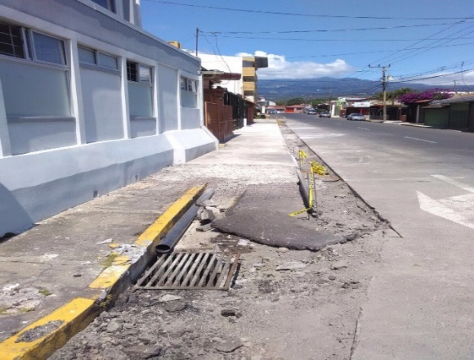
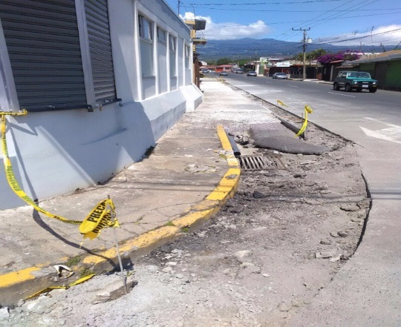
Se adjunta registro fotográfico de los trabajos que se están realizando.
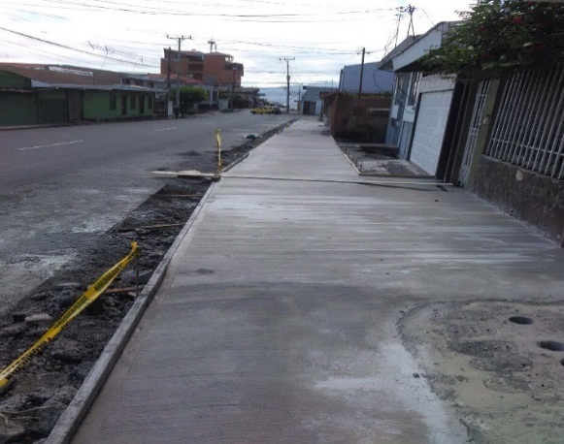
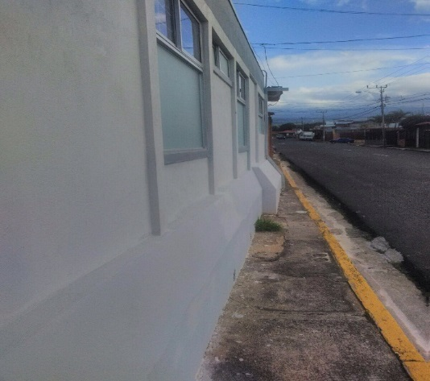

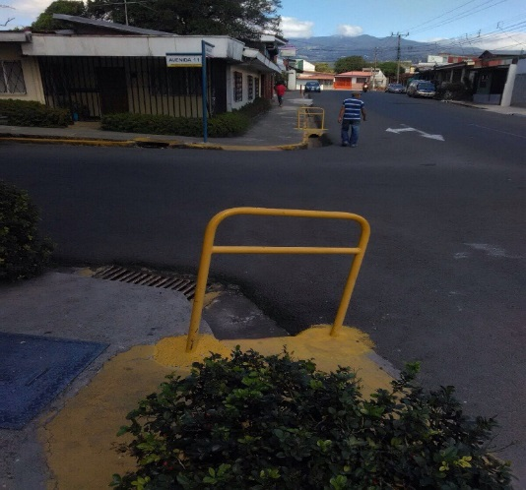
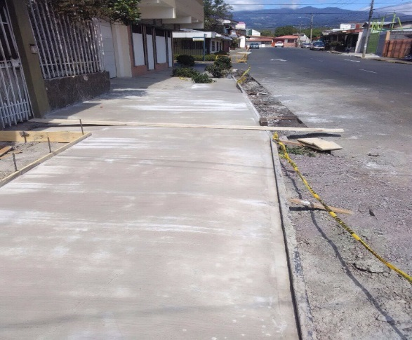
// ANALIZADA LA MOCIÓN PRESENTADA POR LOS

REGIDORES GERARDO BADILLA, CATALINA MONTERO, SAMARIS AGUILAR Y MAINOR MELÉNDEZ, SE ACUERDA POR UNANIMIDAD:

- POSPONER PARA EL PRÓXIMO LUNES EL ANÁLISIS DEL PRIMER PUNTO QUE DICE: “QUE DE FORMA INMEDIATA SE PARALICEN TODOS LOS TRABAJOS QUE LA MUNICIPALIDAD DE HEREDIA HA EMPRENDIDO PARA REDUCIR LA CALZADA EN LA CALLE 7 AVENIDAS 9 Y 11, HASTA TANTO NO SE DISPONGA DE UN INFORME DE AUDITORÍA”, YA QUE EL NO CONOCER TODO EL PANORAMA AL RESPECTO HACE DIFÍCIL PODER TOMAR UNA MEDIDA CAUTELAR.
- APROBAR EL RESTO DE LOS PUNTOS QUE SE DETALLAN A CONTINUACIÓN:
b.1 QUE LA AUDITORÍA MUNICIPAL REALICE DE FORMA INMEDIATA LA INVESTIGACIÓN DE QUIEN O QUIENES AUTORIZARON ESOS TRABAJOS, DE SER NECESARIO QUE SE UTILICEN LOS SERVICIOS DE UN INGENIERO CIVIL EXTERNO.
b.2 QUE SE SOLICITE UN CRITERIO JURÍDICO A LA ]ASESORA LEGAL DEL CONCEJO MUNICIPAL SOBRE PRESUNTA VIOLACIÓN DE DIVERSAS NORMAS URBANÍSTICAS Y SE DETERMINEN LAS RESPONSABILIDADES SOBRE LAS DECISIONES TOMADAS AL RESPECTO.
b.3 DE COMPROBARSE POR MEDIO DEL ESTUDIO DE AUDITORÍA Y EL CRITERIO LEGAL SOLICITADOS, QUE ESOS TRABAJOS ATENTAN CONTRA LA COMUNIDAD Y LAS LEYES DEL PAÍS, SE PROCEDA A LA DEMOLICIÓN DE LOS MISMOS, RESTABLECIÉNDOSE EL ANCHO DE LA CALZADA DE LA CALLE 7 QUE POR MÁS DE 50 AÑOS HA TENIDO, Y DETERMINÁNDOSE OTRA SOLUCIÓN A LA ACERA QUE DEBIÓ HABERSE ESTABLECIDO DESDE LOS RECIENTES PERMISOS DE CONSTRUCCIÓN.
b.4 DE COMPROBARSE POR MEDIO DEL ESTUDIO DE AUDITORÍA Y EL CRITERIO LEGAL SOLICITADOS, QUE ESOS TRABAJOS ATENTAN CONTRA LA COMUNIDAD Y LAS LEYES DEL PAÍS, SE ABRA UN PROCESO DISCIPLINARIO PARA QUIEN O QUIENES HAYAN INCURRIDO EN TALES ACTUACIONES, Y SE SIENTEN LAS RESPONSABILIDADES CORRESPONDIENTES, VALGA DECIR REINTEGRO DE LOS FONDOS PÚBLICOS PERDIDOS Y DAÑOS OCASIONADOS A TERCEROS.
C. DISPENSAR ESTA MOCIÓN DEL TRÁMITE DE COMISIÓN.

// ACUERDO DEFINITIVAMENTE APROBADO.

Informe de la Asesoría Legal del Concejo Municipal sobre el punto no. 1 del acuerdo:

Tal y como se mencionó por parte de esta Asesoría en la Sesión Ordinaria no. 470-2016, del lunes 8 de febrero de 2016, la paralización de las obras solicitada en la moción conlleva la adopción de una medida cautelar por parte del Concejo, lo que no era conveniente adoptar salvo que se tuviera conocimiento de algunos factores, entre ellos y como punto básico de partida, había que determinar si las obras estaban concluidas o en marcha, pues de lo contrario la orden de paralización de las obras hubiese resultado infructuosa. Aunado a lo anterior, se señaló que para adoptar una medida cautelar es necesario que conste un acto debidamente motivado, en el cual se analicen los presupuestos esenciales de toda medida de esa naturaleza, es decir, la apariencia de buen derecho, el peligro en la demora y la ponderación de los intereses en juego, lo que era difícil determinar sin tener certeza de si las obras estaban ejecutándose.

El día martes 8 de febrero (día siguiente a la sesión en que se conoció la Moción) la suscrita se trasladó al sitio donde se señala la obra, es decir, 200 metros al norte de la esquina noroeste del hotel Valladolid. Lo primero que debe informarse al Concejo Municipal, y que se corrobora con el correo que el propio martes 9 de febrero envié a la Comisión de Obras del Concejo Municipal es que las obras ya estaban concluidas en su totalidad, no solo la acera sino también el cordón de caño, por lo que a nada conduciría una orden de paralización de los trabajos. En ese momento, lo que se observó fue el siguiente escenario:

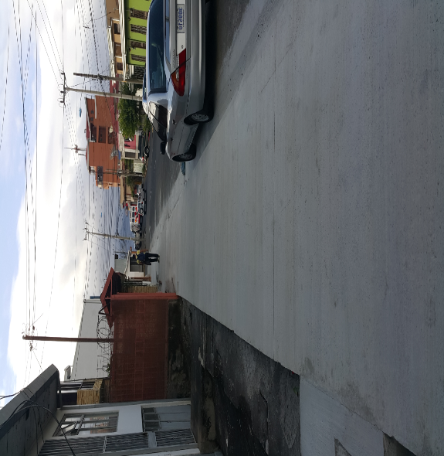
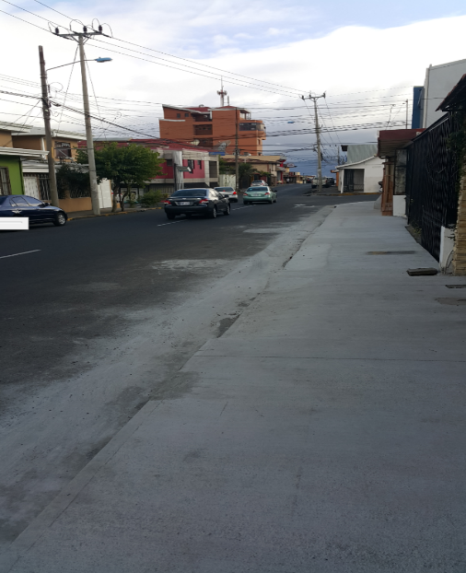

Como puede apreciarse ya para el día martes 9 de febrero las obras habían finalizado y estaban construidas no solo las aceras sino también el cordón de caño. La calle, tal y como se observa en la fotografía, con todo y la ampliación de acera, permite que estén dos vehículos aparcados a lo ancho de la calle y que transiten dos vehículos a la vez por esa vía dada su amplitud.

Por otra parte, se consultó al Arq. Alejandro Chaves Di Luca respecto de la fiscalización de las obras y la posible invasión de áreas de la calzada en forma ilegítima, motivo por el cual el encargado de Control Fiscal y Urbano emitió un informe en el que detalla que en ese caso, hubo una coordinación previa con la Directora de Inversión Pública y la Directora del Área Jurídica de la Municipalidad, ya que antes de que se realizaran esos trabajos, la Municipalidad había tenido que enfrentar recursos de amparo, toda vez que la estrechez de la acera dificultaba el paso y lo hacía poco accesible.

Informó además el Arq. Chaves que en relación a la casa esquinera de esta cuadra, los dueños tramitaron una ampliación en segundo nivel para locales comerciales, sin tocar la fachada ni demolerla (véanse las fotografías antes de la ampliación de la acera) y que existen cinco propiedades arriba de la esquinera que conforme a planos catastrados están en línea de propiedad en el cordón de caño, por lo que la única forma de realizar una acera más ancha sin modificar la calle era mediante la expropiación de una franja al frente de las propiedades o bien la decisión que se adoptó. A lo dicho, expone que dada la cercanía con la Escuela y el Kinder de la Cleto González Víquez, donde se hace necesaria una acera accesible, y algunos precedentes de accidentes por la vía tan angosta que se tenía, conllevaron a una decisión colegiada de ampliar la acera tomando del área de la calle, se reitera, dada la amplitud de la vía.
Como puede apreciarse con absoluta claridad, lo que se da en el caso concreto es una ampliación de la acera (sin que se altere el tránsito vehicular) y sin que el propietario de la edificación remodelada haya alterado la línea de límite de la propiedad.

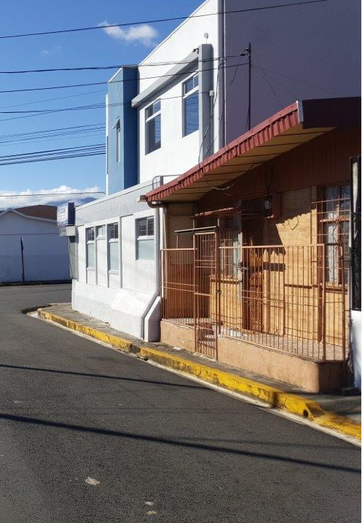
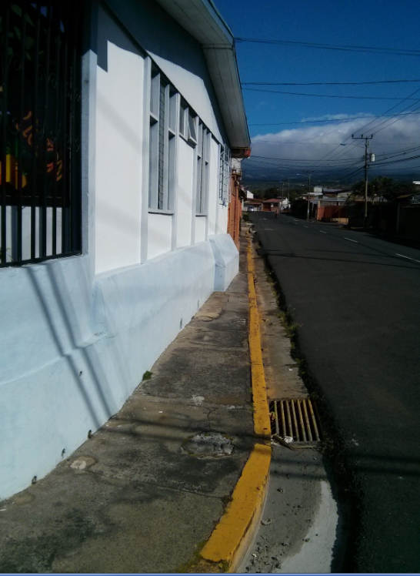
En estas fotografías puede apreciarse el ancho que tenía la acera (incluso el área de la propiedad remodelada) antes de que se hiciera el trabajo de ampliación de acera, para facilitar el paso de los transeúntes.

La siguiente fotografía refleja que toda la cuadra tuvo que ser intervenida para un ancho de 1.50 mts ya que la construcción originaria del lugar tenía en su mayoría una acera de pocos centímetros de ancho.
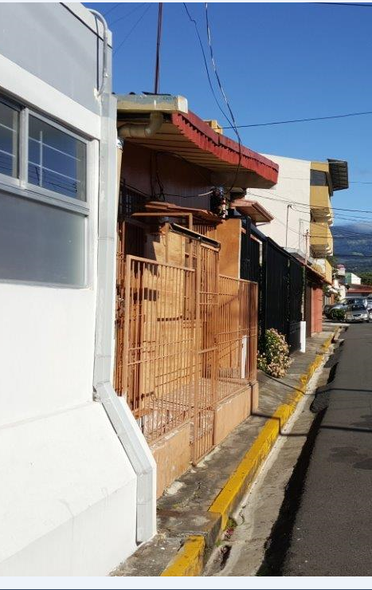

Por otra parte, se consultó al Arq. Alejandro Chaves Di Luca respecto de la fiscalización de las obras y la posible invasión de áreas de la calzada en forma ilegítima, motivo por el cual el encargado de Control Fiscal y Urbano emitió un informe en el que detalla que en ese caso, hubo una coordinación previa con la Directora de Inversión Pública y la Directora del Área Jurídica de la Municipalidad, ya que antes de que se realizaran esos trabajos, la Municipalidad había tenido que enfrentar recursos de amparo, toda vez que la estrechez de la acera dificultaba el paso y lo hacía poco accesible.

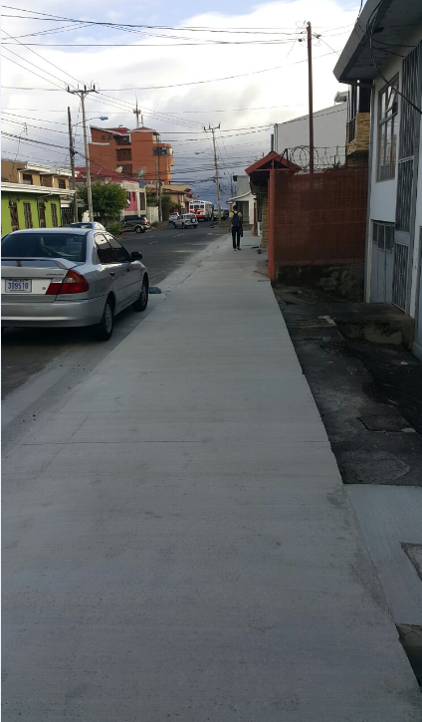
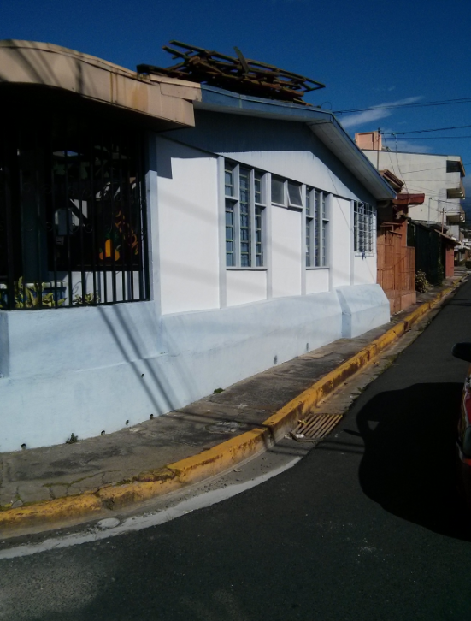

A la vez, por medio de la Unidad de Control Fiscal & Urbano, en coordinación con la Dirección de Inversión Pública se pudo constatar que los planos de remodelación del edificio esquinero cuentan con el permiso de Ingeniería Municipal, y se trata de una construcción que abarca únicamente el segundo piso sin afectar el alineamiento.

Por las razones expuestas, y siendo que esta Asesoría debía ponderar la procedencia de una medida cautelar de paralización de obras en la cuadra descrita, en vista de que se ha verificado que las obras se han concluido en todo el sector, no resulta lógico ni oportuno recomendar la medida peticionada, pues la misma carece de interés actual al haberse concluido las obras.

En relación a posibles responsabilidades que pudieran derivarse de las actuaciones de la Administración, tal y como se señaló, se trata de una decisión en la que se privilegió el tránsito peatonal de modo seguro, pues antes de esas obras tanto los niños como las personas con coches, sillas de ruedas, andaderas entre otros, se veían obligados a caminar por la calle o cruzar a la acera de enfrente para transitar por la zona, lo que sin duda se vuelve más riesgoso, al tener una escuela en sus alrededores.
En vista de que está pendiente un informe de la Auditoría Interna Municipal, solicitado en esta misma moción de cita, se estima que debe esperarse el resultado de la investigación referida para hacer mención a posibles responsabilidades, pues no podría hablarse de éstas sin determinar si existen conductas anómalas por parte de funcionarios de la Administración, lo que le fue encomendado a la Auditoría.

Recomendación:

Con base en el informe CM-AL-014-2016 en el cual se acredita que las obras de remodelación de aceras entre avenida 9 calle 7 se encuentran concluidas, se recomienda rechazar la solicitud de medida cautelar para la paralización de tales obras, pues a la fecha carece de interés actual.

En lo que corresponde a las responsabilidades de funcionarios y violaciones a normas urbanísticas, su conocimiento debe diferirse para cuando se cuente con el informe de Auditoría sobre los hechos denunciados, en caso de que se detectaran eventuales anomalías.

El regidor Gerardo Badilla indica que cuando se presentó la moción no se sabía en qué estado se encontraba. En el informe de la auditoría y ante tanta duda le parece oportuno que indique todo en forma clara cuando llegue a este Concejo, para que las personas tengan claro y que no queden dudas. Manifiesta que lo que se persigue es que se informe a la ciudadanía para que no queden dudas.

La Presidencia indica que lo que hace es un llamado a la prudencia, porque la obra ya estaba terminada y no procedía la medida cautelar.

El regidor Gerardo Badilla señala que este es un caso parecido al del Parque Los Angeles, de ahí es importante que se tomen estos acuerdos para que no se vuelva a presentar la situación y se tomen las medidas correspondientes.

La regidora Catalina Montero manifiesta que estas ampliaciones de acera tomando la calle y que han sido bien fundamentadas se trata de edificios patrimoniales, entonces aplica la misma normativa pero si hay alguna violación a alguna norma, se debe pedir un estudio en aras de la trasparencia y se aclara que es lo más importante en estos casos.

El regidor Rolando Salazar externa su criterio y señala que su recomendación es que la Municipalidad revise muchos lugares a los cuales hay que hacerles ese trabajo, porque amplían calle y no dejan acera y eso no está bien. Considera que se debe buscar la forma de ampliar las aceras, aunque se quiten parte de la calle, porque hay que pensar en la parte vial pero también en el tránsito peatonal.

El regidor Minor Meléndez indica que con motivo en la ley de construcciones se debe respetar las aceras, por tanto el área de acera debe dejarse según la ley de construcciones.

// CON MOTIVO Y FUNDAMENTO EN EL INFORME CM-AL-0014-2016 SUSCRITO POR LA LICDA. PRISCILA QUIRÓS – ASESORA LEGAL DEL CONCEJO MUNICIPAL, SE ACUERDA POR UNANIMIDAD: RECHAZAR LA SOLICITUD DE MEDIDA CAUTELAR PARA LA PARALIZACIÓN DE TALES OBRAS, PUES A LA FECHA CARECE DE INTERÉS ACTUAL. EN LO QUE CORRESPONDE A LAS RESPONSABILIDADES DE FUNCIONARIOS Y VIOLACIONES A NORMAS URBANÍSTICAS, SU CONOCIMIENTO SE DEBE DIFIERE PARA CUANDO SE CUENTE CON EL INFORME DE AUDITORÍA SOBRE LOS HECHOS DENUNCIADOS, EN CASO DE QUE SE DETECTARAN EVENTUALES ANOMALÍAS. ACUERDO DEFINITIVAMENTE APROBADO.

      - Walter Sánchez Chacón – Regidor
Asunto: Instruir a la Administración a intervenir las aceras de la Urbanización María Ofelia en Barreal.

TEXTO DE LA MOCIÓN
Moción: Para que este Concejo Municipal acuerde instruir a la Administración a intervenir las aceras de la Urbanización María Ofelia en Barreal de Heredia. Principalmente la acera de la primera alameda (a mano izquierda de la entrada principal de la urbanización), y otra ubicada 150 metros al sur del Parque de la localidad (calle cantonal), Barrio la Esmeralda.
Sustento de la moción: Al amparo de la Constitución Política, Ley 7600 y del Código Municipal los artículos: 27, inciso b y el 75, para que este Concejo Municipal acuerde:
1. Instruir a la administración para que de manera pronta, sean reparadas las aceras de la primera alameda de la Urbanización María Ofelia, y otra que pertenece a dicha urbanización, y está ubicada al costado este, exactamente del parque de la comunidad 150 metros al sur.
2. Que en el estado actual de dichas aceras es imposible el tránsito para los adultos mayores, personas en sillas de ruedas, con discapacidad visual y coches para niños. En general, las condiciones de las aceras son pésimas.

3. Que es responsabilidad del gobierno velar por el cumplimiento de la ley 7600, por lo que en lugar de unas agradas, se debe de construir una rampa.
4. Que se aplique el artículo 75 del Código Municipal.
5. Que se dispense de trámite de comisión.

El regidor Walter Sánchez indica que se debe corregir la moción para que se lea correctamente: “…intervenir las aceras de la Urbanización María Ofelia en Barreal de Heredia. Principalmente la acera de la primera alameda (a mano izquierda de la entrada principal de la urbanización)”.

*** ANALIZADA LA MOCIÓN PRESENTADA, SE ACUERDA POR UNANIMIDAD:
INSTRUIR A LA ADMINISTRACIÓN PARA QUE INTERVENGA LAS ACERAS DE LA URBANIZACIÓN MARÍA OFELIA EN BARREAL DE HEREDIA. PRINCIPALMENTE LA ACERA DE LA PRIMERA ALAMEDA (A MANO IZQUIERDA DE LA ENTRADA PRINCIPAL DE LA URBANIZACIÓN), Y OTRA UBICADA 150 METROS AL SUR DEL PARQUE DE LA LOCALIDAD (CALLE CANTONAL), BARRIO LA ESMERALDA.
INSTRUIR A LA ADMINISTRACIÓN PARA QUE PRESENTE EN EL PLAZO DE UN MES EL INFORME DE EJECUCIÓN DE ESTE ACUERDO.
*** ACUERDO DEFINITIVAMENTE APROBADO.

ALT.NO.2. SE ACUERDA POR UNANIMIDAD: alterar el orden del día para conocer el Informe No.02-2016 de la Comisión de Becas y el Informe DFOE-DL-0183 enviado por la Contraloría General de La República sobre la Recolección de Residuos Ordinarios en los Gobiernos Locales.

PUNTO 1.

      - Informe No.02-2016 de la Comisión de Becas
TEXTO DEL INFORME

ASISTENCIA:
Presentes:
Maritza Segura Navarro, Regidora Propietaria, coordinadora.
Hannia Quirós Paniagua, Síndica Suplente, secretaria.
Alba Buitrago Ramírez, Regidora Suplente.
Pedro Sánchez Campos, Regidor Propietario.
Herbin Madrigal Padilla, Regidor Propietario.
Ausente:
Álvaro Rodríguez Segura, Regidor Suplente.
Elías Morera Arrieta, Síndico Propietario
Marta Zúñiga Hernández, Síndica Suplente.

La Comisión de Becas rinde informe sobre los asuntos analizados en reunión de comisión de becas el día lunes 15 de febrero del 2016 a las diecisiete horas.
ASUNTO: Esta comisión se reúne para tratar tema de ampliación de plazo, ya que muchas familias han comunicado a los miembros, que por razones como falta de permiso en los trabajos, algunas familias se encuentran de vacaciones, y se les ha complicado venir por el formulario para renovación de becas existentes.

RECOMENDACIÓN: Analizada la situación que se ha presentado ante esta comisión, se recomienda solicitar al Concejo Municipal, la ampliación del plazo para retirar formularios de becas existentes hasta el viernes 19 de febrero del 2015.

*** VISTO EL INFORME DE LA COMISIÓN DE BECAS NO.02-2016, SE ACUERDA POR UNANIMIDAD: APROBAR LA AMPLIACIÓN DEL PLAZO PARA RETIRAR FORMULARIOS DE BECAS EXISTENTES HASTA EL VIERNES 19 DE FEBRERO DEL 2015. ACUERDO DEFINITIVAMENTE APROBADO.

PUNTO 2.

      - Lic. German A. Mora Zamora – Gerente de área – Contraloría General de La República.

      - Asunto: Remisión del Informe No. DFOE-DL-IF-00001-2016, Auditoría Operativa acerca de la gestión de las Municipalidades para garantizar la prestación eficaz y eficiente del servicio de recolección de residuos ordinarios en los Gobiernos Locales.
*** VISTO EL DOCUMENTO, SE ACUERDA POR UNANIMIDAD: INSTRUIR A LA SECRETARÍA PARA QUE HAGA LLEGAR A TODOS LOS REGIDORES, REGIDORAS, SÍNDICOS Y SÍNDICAS DEL CONCEJO MUNICIPAL EL DOCUMENTO ENVIADO POR LA CONTRALORÍA GENERAL DE LA REPÚBLICA PARA SU ANÁLISIS Y CONOCIMIENTO. ACUERDO DEFINITIVAMENTE APROBADO.

*** CON MOTIVO Y FUNDAMENTO EN EL DOCUMENTO NO.02111 ENVIADO POR LA DIVISIÓN DE FISCALIZACIÓN OPERATIVA Y EVALUATIVA DE LA CONTRALORÍA GENERAL DE LA REPÚBLICA Y DADO QUE EL DOCUMENTO FUE DEBIDAMENTE REVISADO POR LA LICDA. PRISCILA QUIRÓS- ASESORA LEGAL DEL CONCEJO MUNICIPAL, SE ACUERDA POR UNANIMIDAD:

- INFORMAR A LA CONTRALORÍA GENERAL DE LA REPÚBLICA, DIVISIÓN DE FISCALIZACIÓN OPERATIVA Y EVALUATIVA, AREA DE FISCALIZACIÓN DE SERVICIOS PARA EL DESARROLLO LOCAL, QUE LA INFORMACIÓN RELACIONADA CON EL SEGUIMIENTO DEL INFORME DFOE-DL-IF-00001-2016 (DOCUMENTO DFOE-DL-0183, OFICIO 02001) PUEDE SER REMITIDA A LA ASESORA JURÍDICA DEL CONCEJO MUNICIPAL, PRISCILA QUIRÓS MUÑOZ, AL CORREO PQUIROS@HEREDIA.GO.CR O BIEN, PUEDE SER CONTACTADA EN EL TELÉFONO 2277 6729 2277 6730, QUIEN FUNGIRÁ COMO CONTACTO DE ESTE CONCEJO MUNICIPAL PARA EFECTOS DE BRINDAR INFORMACIÓN QUE SE LE REQUIERA EN CUANTO AL INFORME DE CITA.

- TRASLADAR AL ALCALDE MUNICIPAL, MBA. JOSE MANUEL ULATE AVENDAÑO, EL CONTENIDO ÍNTEGRO DEL INFORME DFOE-DL-IF-00001-2016 ASÍ COMO EL OFICIO 02001 )DFOE-DL-0183, A EFECTO DE QUE ADOPTE LAS MEDIDAS NECESARIAS PARA DAR CUMPLIMIENTO A LAS DISPOSICIONES SEÑALADAS EN LA PÁGINA 43 DEL INFORME DE CITA, QUE INDICAN:
“A LOS ALCALDES O ALCALDESAS MUNICIPALES DE LOS 81 GOBIERNOS LOCALES O A QUIEN EN SU LUGAR OCUPE EL CARGO:
4.5 REALIZAR UN ANÁLISIS DE LAS GESTIÓN DEL SERVICIO DE RECOLECCIÓN DE RESIDUOS ORDINARIOS, A FIN DE ESTABLECER LAS ACCIONES DE MEJORA NECESARIAS PARA CORREGIR LAS DEBILIDADES Y LIMITACIONES ASOCIADAS A LA GESTIÓN DE ESTE SERVICIO EN EL RESPECTIVO GOBIERNO LOCAL, SEGÚN LO COMENTADO EN ESTE INFORME. (VER PÁRRAFOS DEL 2.1 AL 2.78)
DICHAS ACCIONES DE MEJORA SE DEBERÁN PLASMAR EN OBJETIVOS, METAS CUANTIFICABLES, INDICADORES PARA LAS METAS, PLAZOS ESTIMADOS Y CUALQUIER OTRO DETALLE RELATIVO A LOS RECURSOS HUMANOS Y FINANCIEROS NECESARIOS PARA SU IMPLEMENTACIÓN.
PARA DAR POR ACREDITADA ESTA DISPOSICIÓN EL ALCALDE MUNICIPAL DEBERÁ REMITIR AL ÁREA DE SEGUIMIENTO DE DISPOSICIONES DEL ÓRGANO CONTRALOR, EN EL PLAZO QUE NO SOBREPASE EL 31 DE AGOSTO DE 2016, UN OFICIO HACIENDO CONSTAR LA REALIZACIÓN DEL ANÁLISIS Y ESTABLECIMIENTO DE LAS MEDIDAS CORRECTIVAS QUE SE IMPLEMENTARÁN PARA MEJORAR EL SERVICIO DE RECOLECCIÓN DE RESIDUOS ORDINARIOS. ”

- SOLICITAR A LA ALCALDÍA REMITA UN INFORME PRELIMINAR DE SEGUIMIENTO DE ESTA AUDITORÍA OPERATIVA REALIZADA POR LA CONTRALORÍA GENERAL DE LA REPÚBLICA, EL CUAL DEBERÁ SER PRESENTADO AL CONCEJO MUNICIPAL EN EL PLAZO DE UN MES, CONTADO A PARTIR DE COMUNICADO EL PRESENTE ACUERDO.

- INFORMAR A LA CONTRALORÍA GENERAL DE LA REPÚBLICA, DIVISIÓN DE FISCALIZACIÓN OPERATIVA Y EVALUATIVA, AREA DE FISCALIZACIÓN DE SERVICIOS PARA EL DESARROLLO LOCAL, QUE EN LA SESIÓN ORDINARIA NO. 472-2016 REALIZADA EL DÍA 15 DE FEBRERO DE 2016, SE PUSO EN

CONOCIMIENTO DE LOS INTEGRANTES DEL CONCEJO MUNICIPAL DEL CANTÓN CENTRAL DE HEREDIA, EL CONTENIDO DEL INFORME DFOE-DL-IF-00001-2016, EL CUAL SE LES ESTÁ REMITIENDO EN FORMA ÍNTEGRA MEDIANTE CORREO ELECTRÓNICA A CADA UNO.

*** ACUERDO DEFINITIVAMENTE APROBADO.

La Licda. Priscila Quirós indica que los acuerdos I y II deben ser comunicados a la Contraloría General de la República a más tardar el día jueves 18 de febrero de 2016.

DOCUMENTOS TRAMITADOS POR LA PRESIDENCIA A LA ALCALDÍA MUNICIPAL Y A DIFERENTES COMISIONES.

COMISIÓN DE CEMENTERIO

Ligia Mesén Jiménez – Cementerio Central. Respuesta al SCM-030-2016. ACE-025-2016 N° 947

Ligia Mesén – Administración Cementerio. Solicitudes de traspasos de cementerio, exclusión e inclusión de beneficiarios. IAC-002-2016 N° 087-16

COMAD

MBA. José Manuel Ulate - Alcalde Municipal. Remite TH-032-2016, referente al caso del señor Boris Aguilar Arce. AMH-163-2016 N° 967-15

COMISIÓN DE AMBIENTE – ADMINISTRACIÓN

Ing. Gustavo Vega. Hacer de conocimiento los medios de comunicación del Proyecto de Saneamiento Ambiental. Email: saneamiento@esph-sa.com N° 070-16

COMISIÓN DE HACIENDA Y PRESUPUESTO – AUDITORÍA

Roxana Murillo Montoya – Palacio deportes. Remite copia de estados financieros de los mese octubre y noviembre 2015. Fax: 2238-11-00 N° 086-16

COMISIÓN DE OBRAS

Ing. Benigno Gutiérrez – Presidente Centro Educativo Montebello. Solicitud de desfogue a obras civiles que se realizaron en el Centro Educativo Montebello. Tel. 8391-4827 N° 090-16

Viviana Ceciliano Granados. Solicitud de cambio de uso de suelo en Las Palmeras, Ulloa. Tel. 8859-1295 viancegra@hotmail.com N° 104-16

Víctor Manuel Cruz. Solicitud de arreglo del problema del parque de juegos infantiles. adnisperostres@gmail.com N° 103-16

María del Carmen Guzmán Calderón. Solicitud de cambio de uso de suelo en San Francisco, frente al AM PM. Email: viverogirasol@yahoo.com N° 080-16

Ricardo Prada Arroyo. Solicitud de desfogue pluvial para proyecto de academia de natación Guppys en Ulloa. Email: rpradala@gmail.com N° 093-16

REGIDORA MARITZA SEGURA
Gerardo Badilla. Mapeo de cuarterías condominios privados distrito Ulloa. LA PRESIDENCIA DISPONE: TRASLADAR A LA REGIDORA MARITZA SEGURA PARA QUE PRESENTE INFORME EN UN PLAZO DE 7 DÍAS.

REGIDORES GERARDO BADILLA- SAMARIS AGUILAR- CATALINA MONTERO – MINOR MELÉNDEZ

MBA. José Manuel Ulate - Alcalde Municipal. Remite MH-VIEG-01-2016 referente al deber del municipio de prestar servicios de apoyo a personas con discapacidad. AMH-194-2016 N° 081-16

MBA. José Manuel Ulate - Alcalde Municipal. Remite DIP-050-16, referente a solicitud de ayuda al Centro Educativo San Francisco. AMH-171-16 N° 067-16. LA PRESIDENCIA DISPONE: TRASLADAR A LA REGIDORA SAMARIS AGUILAR PARA QUE COORDINE LO CORRESPONDIENTE ENTRE LA JUNTA DE EDUCACIÓN, INCOFER Y MOPT Y PRESENTE INFORME EN UN PLAZO DE 20 DÍAS.

REGIDORA OLGA SOLÍS

MBA. José Manuel Ulate - Alcalde Municipal. Remite PE-133-16, referente a representantes de la MIVAH INVU y Municipalidad de Heredia. AMH-178-16 N° 073-16

REGIDORA HILDA BARQUERO

Marvin Camacho Villegas. Invitación al Concejo Municipal a la actividad del 8 de febrero en el Auditorio Abelardo Bonilla a las 7:00pm Email: info@sinfonicadeheredia.com N° 079-16. LA PRESIDENCIA DISPONE: TRASLADAR A LA REGIDORA HILDA BARQUERO PARA QUE EN UN PLAZO DE 8 DÍAS PRESENTE INFORME.

ASESORA LEGAL DEL CONCEJO MUNICIPAL

Junta Escuela Cleto Gonzalez Víquez. Hacer de conocimiento al Concejo Municipal que el correo de la actual Junta de Educación es juntacleto2016@gmail.com

Priscilla Quirós Muñoz. Informa que PIASA está solicitando una cita para ver el tema del proyecto.

MBA. José Manuel Ulate - Alcalde Municipal. Remite AJ-0011-2016 referente a donación del terreno donde se ubica el Centro Educativo Cleto González Víquez. AMH-0155-2016 N° 712-16

MBA. José Manuel Ulate - Alcalde Municipal. Remite AJ-048-2016, referente a recomendaciones referentes a la gestión relacionada con el traspaso de bienes en las municipalidades accionistas de la ESPH. AMH-160-2016 N° 063-16

ALCALDÍA MUNICIPAL

Danny Garbanzo Alfaro. Solicitud de información sobre las acciones municipales respecto a CFU-513-14 relacionado al derribo de las obras de la señora Obando Vives Guiselle. Tel. 8718-9944 dgarbanzo@gmail.com N° 102-16. LA PRESIDENCIA DISPONE: TRASLADAR A LA ADMINISTRACIÓN PARA QUE INFORME EN UN PLAZO DE 8 DÍAS.

Juan Carlos Zúñiga Pérez . Remite copia de recurso de revocatoria contra inspección del 29 de enero número 7240. Email: armandocespedes@adiceco.co N° 098-16

MBA. José Manuel Ulate - Alcalde Municipal. Solicitar al Concejo Municipal retirar de agenda el documento AMH-085-2016, referente a modificación de los miembros del Sistema Nacional de Archivo. AMH-192-2016

Lic. Fernando Corrales B – Federación Municipalidades. Comunicar al Concejo Municipal, que oportunamente reprogramaran las nuevas sesiones de trabajo. Email: fmheredia@fedeheredia.go.cr

ASOCIACIÓN SINFÓNICA DE HEREDIA

Marvin Camacho Villegas. Hacer de conocimiento al Concejo la nueva estructura organizativa

de la Asociación. Email: info@sinfonicadeheredia.com N° 078-16. LA PRESIDENCIA DISPONE: AGRADECER LA INFORMACIÓN E INSTARLO PARA QUE CONTINUÉN TRABAJANSO POR LA CULTURA HEREDIANA.

SRA. YAHAIRA GONZÁLEZ – yahy19cas@hotmail.com

MBA. José Manuel Ulate - Alcalde Municipal. Remite DIP-035-2016, referente a analizar los terrenos y realizar una propuesta para intervenir los terrenos municipales. AMH-101-2016 N° 980

SRA. LORENA SALGADO – lacallemodelo@gmail.com

MBA. José Manuel Ulate - Alcalde Municipal. Remite CFU-012-2016, referente a inquietudes que presenta la señora Lorena Salgado de personas vecinas dispuestas a apoyar la construcción de aceras y cuadras AP y N frente a Calle Ofelia. AMH-169-2016 N° 980

SRA. VÍCTOR CRUZ

MBA. José Manuel Ulate - Alcalde Municipal. Remite informes DIP-GA-OA 018-2016 y el DIP-GA-OA-010-2016, referente a árboles que provocan averías y se encuentran en estado de peligro. AMH-154-2016 N° 23-16

SR. ORLANDO CAMPOS ROBLES- Tel: 8968-5817

MBA. José Manuel Ulate - Alcalde Municipal. Remite CFU-028-2016, referente a informe sobre situación que tiene con su propiedad el señor Orlando Campos Robles. AMH-414-2016 N° 004-16

SRA.LILLIANA BOGARÍN MORA TEL: 2237-4000- ADMINISTRACIÓN

MBA. José Manuel Ulate - Alcalde Municipal. Remite AJ-044-2016, referente a solicitud de un terreno municipal en la carpintera. AMH-157-2016. N° 1106-15. LA PRESIDENCIA DISPONE: TRASLADAR A LA SRA. BOGARÍN MORA PARA HACER DE SU CONOCIMIENTO LOS RAZONES LEGALES POR LAS CUALESM NO ES POSIBLE LA DONACIÓN. Y A LA ADMINISTRACIÓN PARA QUE SE BUSQUE LA FORMA DE COLABORAR.

COMITÉ CANTONAL DE DEPORTES

Sebastián Carvajal – DECA producciones . Solicitar al Concejo Municipal, el skate park de los Lagos para realizar evento el 5 de marzo del 1:00pm a 6:00pm Email: andrea.castro@decaproducciones.com

ASUNTOS ENTRADOS

- José Antonio Arce Jiménez – Director Federación Líderes Globales
Asunto: Invitación a participar de la próxima “Misión Técnica de Autoridades Municipales y Estatales sobre Presupuesto Municipal e Inversión en el Desarrollo Local”, del 21 al 27 de febrero del 2016 en la ciudad de México, DF, Toluca, Puebla y Cuernavaca. presidenciaflg@hotmail.com o presidenciafa@hotmail.com N° 105-16

- Informe de Labores Regidor Herbin Madrigal Padilla – Comisión Especial Control Interno

- Informe N° 01-2016 COMAD

- Informe N° 01-2016 Comisión de Cementerio

- Informe N° 89-2015 COMAD

- Informe de Labores 2010-2016 Comisión de Becas

- Asociación Deportiva Administradora Palacio de los Deportes
Asunto: Informe de Labores al 30 de diciembre del 2015.

- Informe de labores comisión especial de control Interno 2011-2015

- MBA. José Manuel Ulate – Alcalde Municipal
Asunto: Remite DEA-018-2016 referente a información actualizada de la ubicación de paradas de taxis y de autobús en el casco central. AMH-221-16 N° 100-16.

- Enrique Carvajal González
Asunto: Solicitud nombramiento de la Junta de Educación de la Escuela José Ramón Hernández. esc.joseramonhernandez@mep.go.cr N° 099-2016

- MBA. José Manuel Ulate - Alcalde Municipal
Asunto: Remite CA-PRMH-03-16, referente a solicitudes de donación de equipos de cómputo, mobiliario de oficina, archivos metálicos y otros. AMH-415-2016 N° 096-16

- MBA. José Manuel Ulate - Alcalde Municipal
Asunto: Remite DIP-076-2016, referente a solicitud de donación de tubos de concreto y préstamo de Back Hoe para eliminar aguas estancadas en el Liceo Samuel Saenz Flores. AMH-197-2016 N° 1089-16

- Rosibelle Montero - ESPH
Asunto: Otorgamiento e inscripción de poderes. N° 094-16

- Ana Cecilia Espinach B.- Ifam
Asunto: Comunicado de Presidencia Ejecutiva. Decreto sobre planes reguladores.

- Informe de Control interno N° 01-2016

16.Vladimir González Arias
Asunto: Remite denuncia referente a atropello a los ciudadanos de Heredia para eliminar acera del Parque doctor JJ Flores. Email: vladimirgonzalez528@yahoo.com.mx N° 085-16

- MBA. José Manuel Ulate - Alcalde Municipal
Asunto: Remite DIP-062-2016, referente a criterio del diseño de proyecto de remodelación y áreas nuevas polideportivo de Fátima. AMH-200-2016 N° 082-16

- Informe N° 2 de la Comisión de Obras

- Informe N° 1 de la Comisión de Vivienda

AL SER LAS VEINTIDOS HORAS CON QUINCE MINUTOS LA PRESIDENCIA DA POR FNALIZADA LA SESIÓN.

MSC. FLORY A. ÁLVAREZ RODRÍGUEZ LIC. MANUEL ZUMBADO ARAYA
SECRETARIA CONCEJO MUNICIPAL PRESIDENTE MUNICIPAL

far/.

